SERVICIO NACIONAL DE APRENDIZAJE — SENA
[VERIFICAR: centro de formación]
PROGRAMA: TECNÓLOGO EN ANÁLISIS Y DESARROLLO DE SOFTWARE
FICHA: [VERIFICAR: número de ficha] — TRIMESTRE: SEXTO
COMPETENCIA: [VERIFICAR: nombre de la competencia]
PROYECTO REHNIMARKET — PLATAFORMA DE COMERCIO ELECTRÓNICO TIPO MARKETPLACE
CRITERIO DE EVALUACIÓN SENA: 5 — Manual de usuario
MANUAL DE USUARIO — VERSIÓN 3.0
Autor: Yeinher Algarin — Instructor: [VERIFICAR: nombre del instructor]
13 de noviembre de 2026

TABLA DE CONTENIDO
Manual de usuario 4
1. Alcance 4
2. Requisitos de conocimiento para manejar el sistema 4
3. Requerimientos de hardware y software 5
4. Política de seguridad 5
5. Ingreso al sistema 6
5.1 Registro de comprador 6
5.2 Registro de empresa 8
5.3 Inicio de sesión 9
5.4 Recuperación de contraseña 11
5.5 Cierre de sesión 12
6. Mapa de navegación 13
6.1 Interfaz gráfica 15
6.2 Opciones de la tienda 15
6.3 Opciones del panel del comprador 16
6.4 Opciones del panel de empresa 17
6.5 Opciones del panel administrativo 18
7. Descripción de las funciones del sistema 19
7.1 Comprador (y visitante) 19
7.1.1 Panel Inicio del comprador 19
7.1.2 Consultar y filtrar productos 19
7.1.3 Ofertas y Novedades 21
7.1.4 Comprar productos 21
7.1.5 Gestionar pedidos y devoluciones 23
7.1.6 Gestionar RehniCoin 25
7.1.7 Direcciones, favoritos, cuenta, reseñas y reportes 25
7.2 Empresa (vendedor) 27
7.2.1 Panel Inicio de la empresa y estado de verificación 27
7.2.2 Administrar productos 28
7.2.3 Gestionar pedidos 29
7.2.4 Resolver devoluciones 30
7.2.5 Finanzas, Mi tienda y certificado 31
7.2.6 Configuración de cuenta de la empresa 32
7.3 Administrador (y subperfil Propietario) 33
7.3.1 Panel Inicio del administrador 33
7.3.2 Gestionar empresas 33
7.3.3 Gestionar usuarios 34
7.3.4 Catálogo y transportadoras 35
7.3.5 Gestionar anuncios 36
7.3.6 Atender reportes 37
7.3.7 Recargar y corregir RehniCoin 37
7.3.8 Liquidaciones (solo propietario) 38
7.3.9 Configuración de cuenta del administrador 39
8. Información sobre la mesa de ayuda 39
9. Descripción de los mensajes de error 40
9.1 Mensajes del servidor 41
9.2 Validaciones en vivo de los formularios 43
9.3 Mensajes de sesión 45
9.4 Mensajes de la interfaz (éxito y error) 45
Glosario 48
Bibliografía 49
Control del documento 49

Manual de usuario
Este manual sigue la estructura de la guía FAVA-SENA “Manuales técnicos de la aplicación”. Cada elemento se presenta en la tabla No., Descripción y Detalle, y las funciones se explican paso a paso por perfil de usuario.
No. | Descripción | Detalle
1 | 1. Alcance | Este manual describe la funcionalidad de la aplicación web RehniMarket, un marketplace que conecta a compradores con empresas vendedoras. Las compras se pagan con RehniCoin, el saldo interno de la plataforma, donde 1 RehniCoin equivale a 1 peso colombiano.  Se documentan el registro, el ingreso, la navegación, las funciones por perfil y los mensajes de error. Para el correcto uso de la aplicación se deben seguir cuidadosamente los pasos de cada opción. La aplicación móvil no está cubierta por este documento.  El propietario usa el mismo panel del administrador y suma la opción “Liquidaciones” y la gestión de las cuentas con el rol propietario.  Contacto de soporte  Si el comportamiento del sistema no es el descrito en este manual, contactar a la mesa de ayuda:  Los casos en los que se debe acudir a la mesa de ayuda y la forma de reportarlos se describen en el numeral 8.
  Perfil | Rol en el sistema
  Visitante | Sin cuenta
  Comprador | user
  Empresa (vendedor) | company
  Administrador | admin
  Propietario (subperfil de Administrador) | owner
  Canal | Dato
  Correo electrónico | [VERIFICAR: correo de soporte]
  Reporte de fallas | GitHub Issues: https://github.com/RehnieyAl/Rehni-Market/issues
  Horario | lunes a viernes, de 8:00 a 17:00 (hora de Colombia), excepto festivos
2 | 2. Requisitos de conocimiento para manejar el sistema | Todos los perfiles deben conocer la política de seguridad descrita en el numeral 4.
  Perfil | Conocimientos requeridos
  Visitante y comprador | Uso básico de navegadores y manejo de correo electrónico para recibir códigos.
  Empresa (vendedor) | Lo anterior, más manejo de archivos PDF e imágenes, y conocimientos básicos de inventario, precios y envíos.
  Administrador y propietario | Informática básica, conocimiento de las políticas de la plataforma y de los procesos de verificación de empresas, recargas y liquidaciones.
3 | 3. Requerimientos de hardware y software | Estos requerimientos aplican al equipo del usuario (cliente) y no al servidor. Los requisitos del servidor se describen en el Manual técnico.  Las versiones mínimas de los navegadores son las que exige Tailwind CSS 4, con el que se construyó la interfaz; en versiones anteriores la página puede verse incompleta. La aplicación web se adapta a pantallas pequeñas, por lo que también se puede usar desde el navegador de un celular o una tableta.
  Elemento | Mínimo | Recomendado
  Procesador | Doble núcleo de 1,6 GHz | Cuatro núcleos de 2,0 GHz o superior
  Memoria RAM | 4 GB | 8 GB
  Pantalla | 1366 × 768 | 1920 × 1080
  Conexión a internet | 5 Mbps | 10 Mbps o superior
  Sistema operativo | Windows 10, macOS 12 o una distribución de Linux actual | La versión más reciente del sistema
  Navegador de escritorio | Chrome 111, Edge 111, Firefox 128 o Safari 16.4 | La versión más reciente de Chrome, Edge, Firefox o Safari
  Navegador en celular o tableta | Chrome 111 en Android o Safari 16.4 en iOS | La versión más reciente del navegador
  Otros | Lector de archivos PDF. Empresas: certificado de Cámara de Comercio en PDF de máximo 5 MB | WhatsApp, para solicitar recargas de RehniCoin
4 | 4. Política de seguridad | Antes de ingresar al sistema se deben leer y aceptar los términos y condiciones que se muestran en el registro. Su incumplimiento puede llevar al bloqueo de la cuenta o a la suspensión de la empresa.  Contraseñas  1. La contraseña debe tener mínimo 8 caracteres, con al menos una letra mayúscula, una letra minúscula y un número. Los formularios validan estas reglas mientras se escribe.  2. No compartir la contraseña ni los códigos enviados al correo.  3. Las contraseñas se guardan cifradas: ni siquiera un administrador puede consultarlas.  4. El icono del ojo (“Mostrar contraseña” / “Ocultar contraseña”) permite revisar lo digitado; usarlo solo cuando nadie más vea la pantalla.  Códigos enviados al correo  1. El código de verificación de correo vence a los 5 minutos.  2. El código de recuperación de contraseña vence a los 15 minutos.  3. Para solicitar un código nuevo se deben esperar 60 segundos. Solo el último código enviado es válido.  Sesión  1. Al iniciar sesión se entregan dos credenciales: un access token, válido por 30 minutos, y un refresh token, válido por 15 días. Mientras el refresh token esté vigente, la sesión se renueva sola sin volver a pedir la contraseña.  2. La sesión queda guardada en el navegador (almacenamiento local) hasta que se cierra. Por eso se debe oprimir “Cerrar sesión” al usar un equipo compartido.  3. Si la sesión no se puede renovar, el sistema lleva al inicio de sesión con el aviso “Tu sesión ha expirado. Inicia sesión nuevamente.”.  4. El servidor limita el número de peticiones por dirección IP (100 por minuto en producción). Al superarlo se muestra “Demasiadas solicitudes. Intenta nuevamente más tarde.”.  5. Toda la comunicación viaja cifrada por HTTPS.  6. Cada cuenta solo puede acceder a las funciones de su rol; las demás opciones no se muestran o llevan al inicio del panel propio.  Recargas  Solicitar recargas de RehniCoin únicamente por el canal oficial de WhatsApp que abre la opción “Recargar RehniCoins”. Ningún administrador pide contraseñas ni códigos para acreditar una recarga.
5 | 5. Ingreso al sistema | Para las funciones personales se debe tener una cuenta con el correo verificado. La aplicación web se abre en la siguiente dirección: [VERIFICAR: URL de producción, https://<dominio>]. Una vez se digite la URL aparecerá la página de inicio.  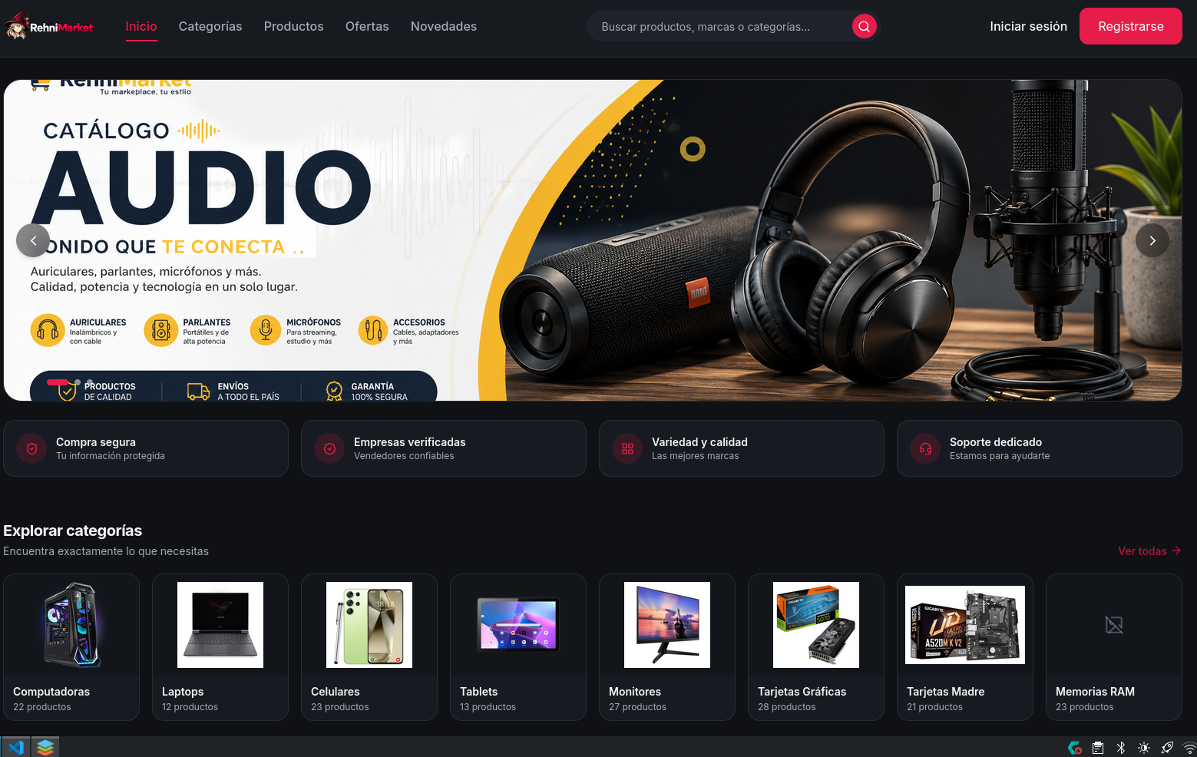  Figura 5.1 Página de inicio
5.1 | 5.1 Registro de comprador | Paso 1. Abrir el formulario.  Oprimir “Registrarse” en el menú superior.  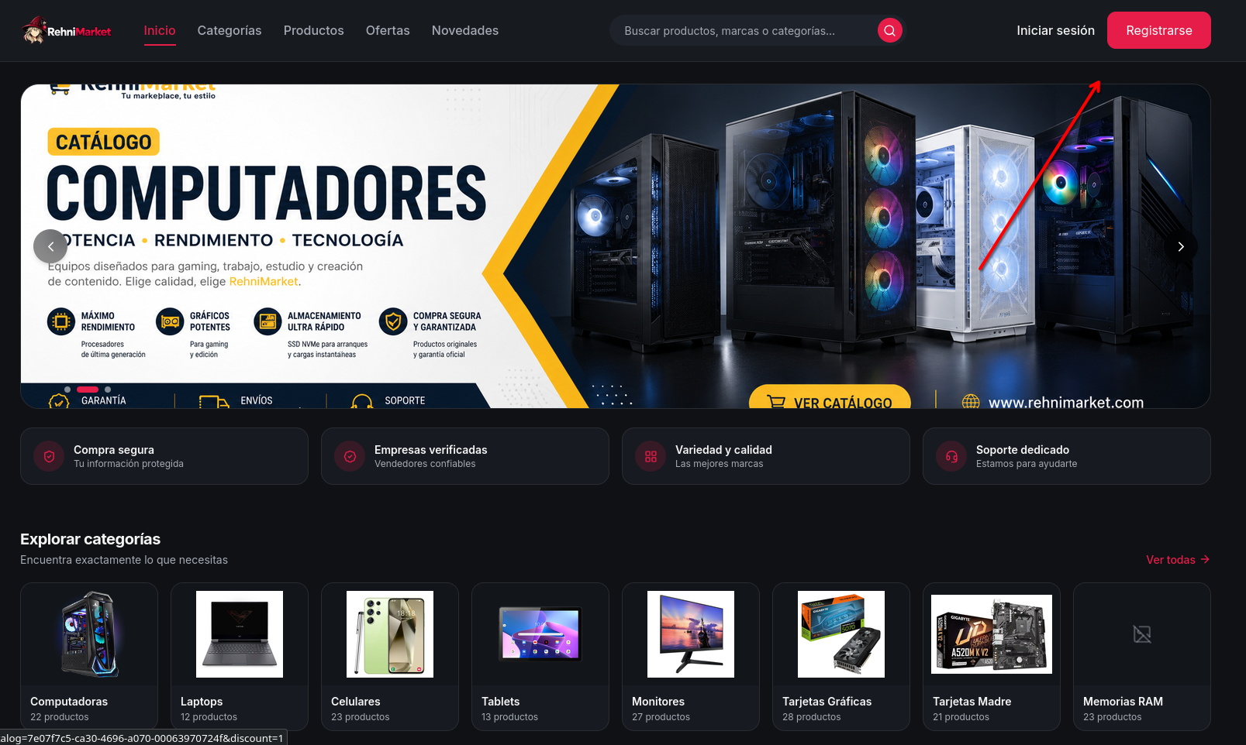  Figura 5.2 Opción para registrarse  Paso 2. Diligenciar los datos.  Ingresar “Nombre completo”, “Teléfono”, “Correo electrónico”, “Contraseña” y “Confirmar contraseña”. Aceptar los términos y oprimir “Crear cuenta”. Cada campo se valida mientras se escribe:  • El nombre debe tener entre 3 y 60 caracteres.  • El teléfono debe tener exactamente 10 dígitos, solo números.  • La contraseña debe cumplir las reglas del numeral 4.  • El correo debe tener un formato válido.  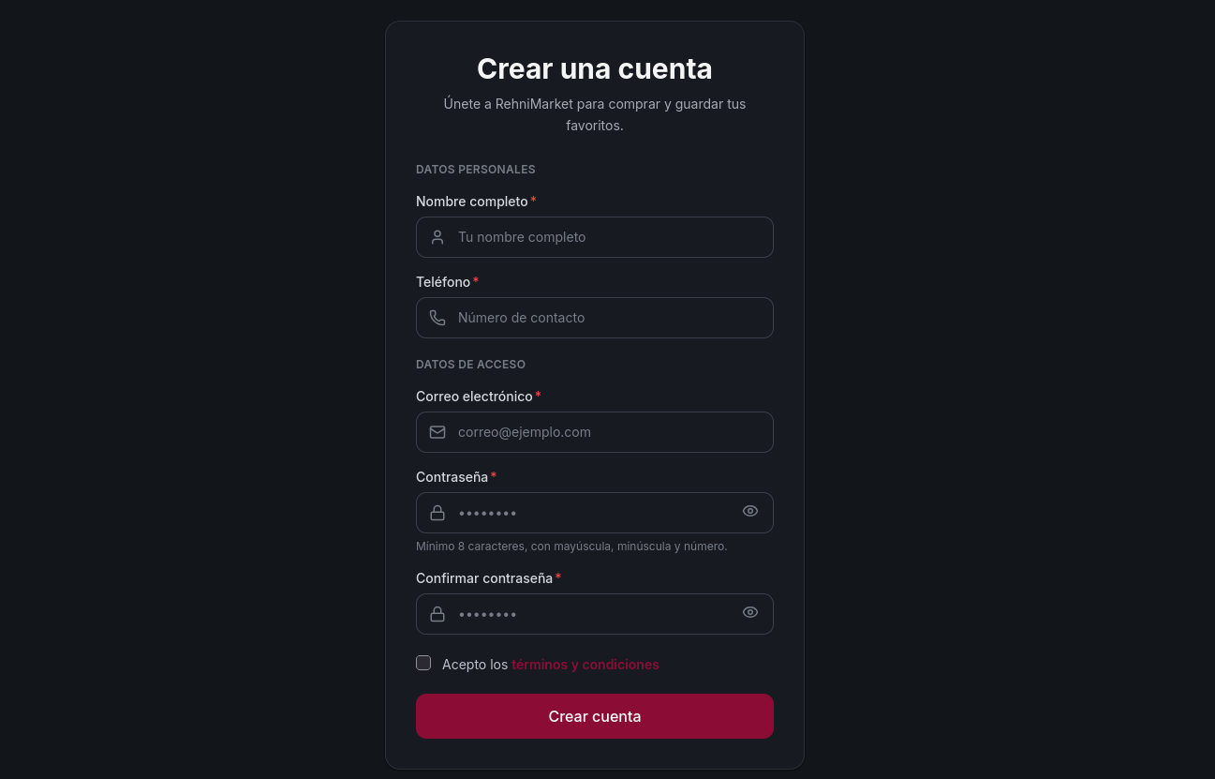  Figura 5.3 Registro de comprador  Paso 3. Verificar el correo.  Ingresar el código de 6 dígitos recibido y oprimir “Verificar correo”. Si no llega, oprimir “Reenviar código” (disponible a los 60 segundos). Para corregir la dirección, oprimir “¿El correo es incorrecto? Cambiarlo”. Al terminar se muestra “Cuenta verificada correctamente.”.  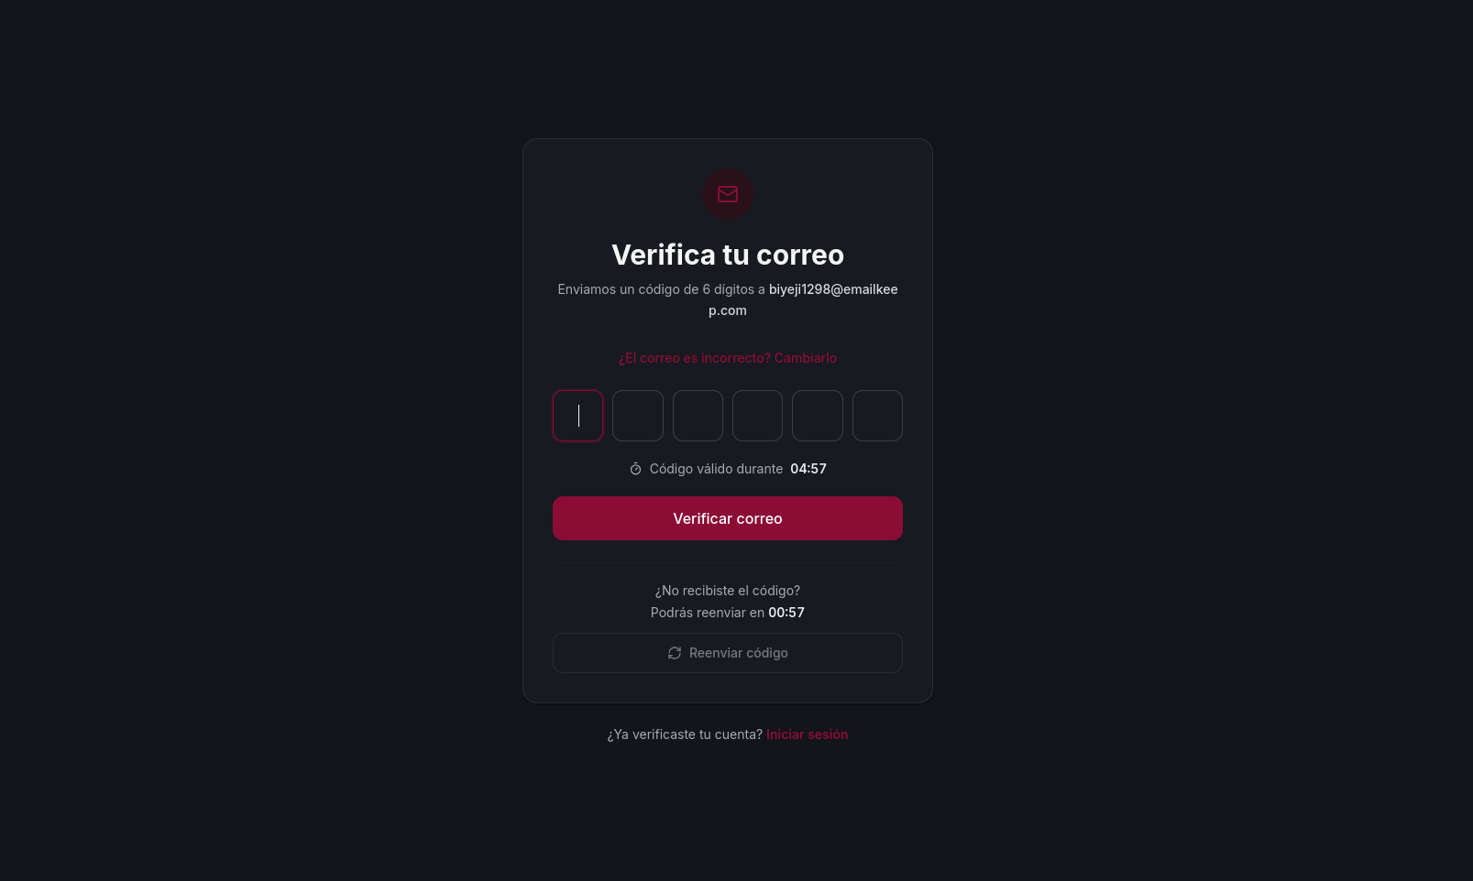  Figura 5.4 Verificación del correo
5.2 | 5.2 Registro de empresa | Paso 1. Abrir el formulario.  Oprimir “Registrar mi empresa” en la sección “¿Tienes una empresa?” de la página de inicio, o “Registra tu empresa” en el pie de página.  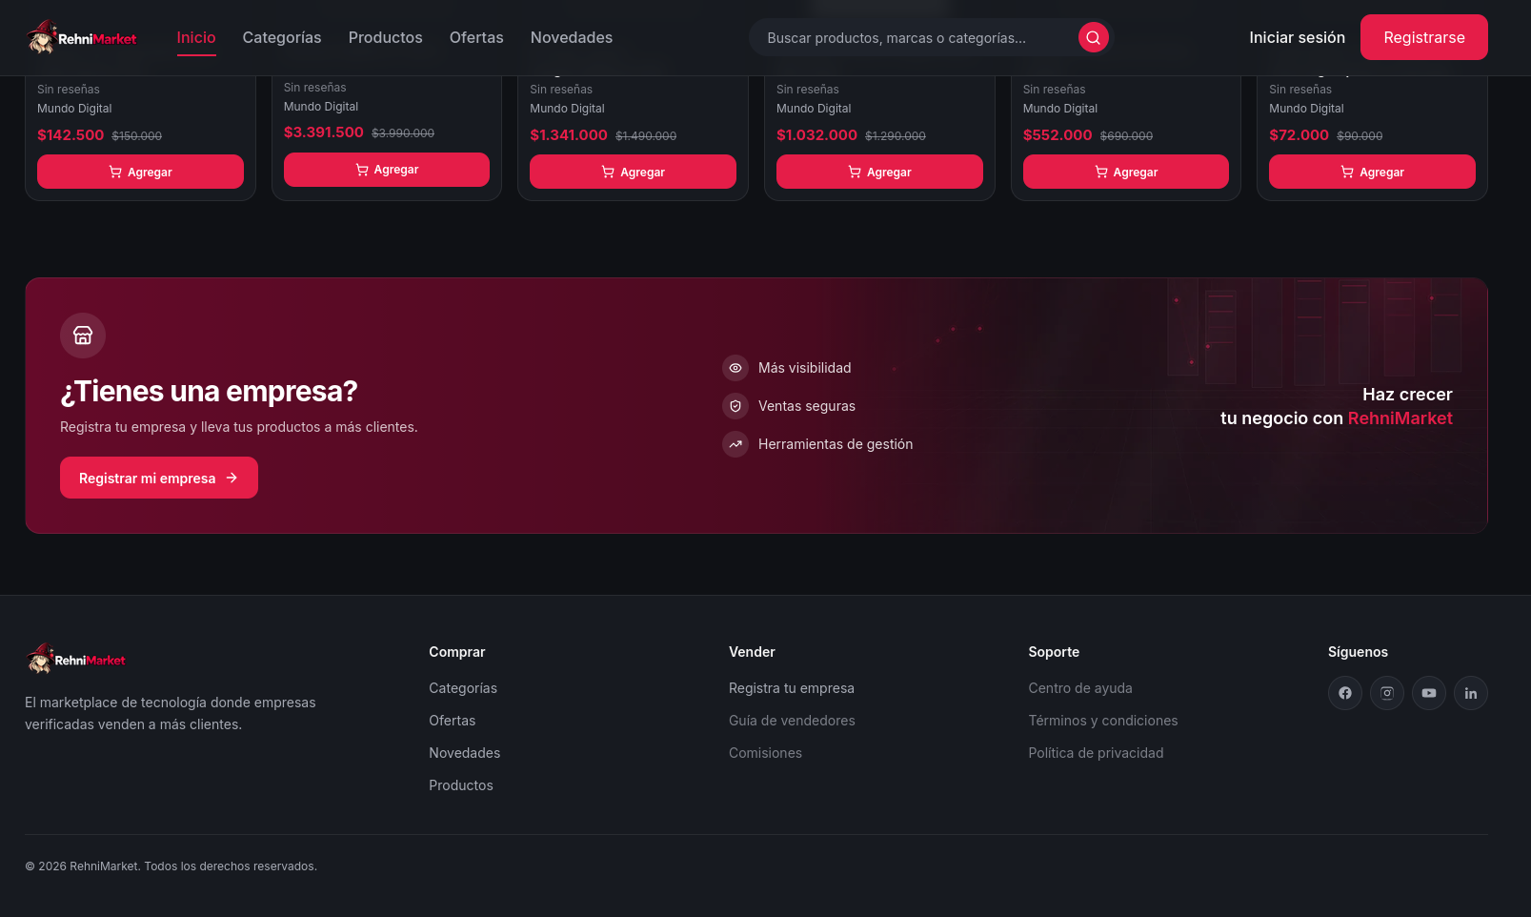  Figura 5.5 Acceso al registro de empresa  Paso 2. Diligenciar los datos.  En el formulario “Registrar empresa” completar los datos del representante (nombre, teléfono, correo, “Contraseña” y su confirmación) y los “Datos de la empresa”: “Nombre de la empresa” (3 a 50 caracteres), “Dirección” (mínimo 5 caracteres), “NIT” (solo números, mínimo 5 dígitos) y “DV” (un dígito). El formulario calcula el dígito de verificación y avisa si no coincide con el NIT. Adjuntar el “Certificado de Cámara de Comercio” en PDF de máximo 5 MB, aceptar los términos y oprimir “Crear cuenta empresarial”.  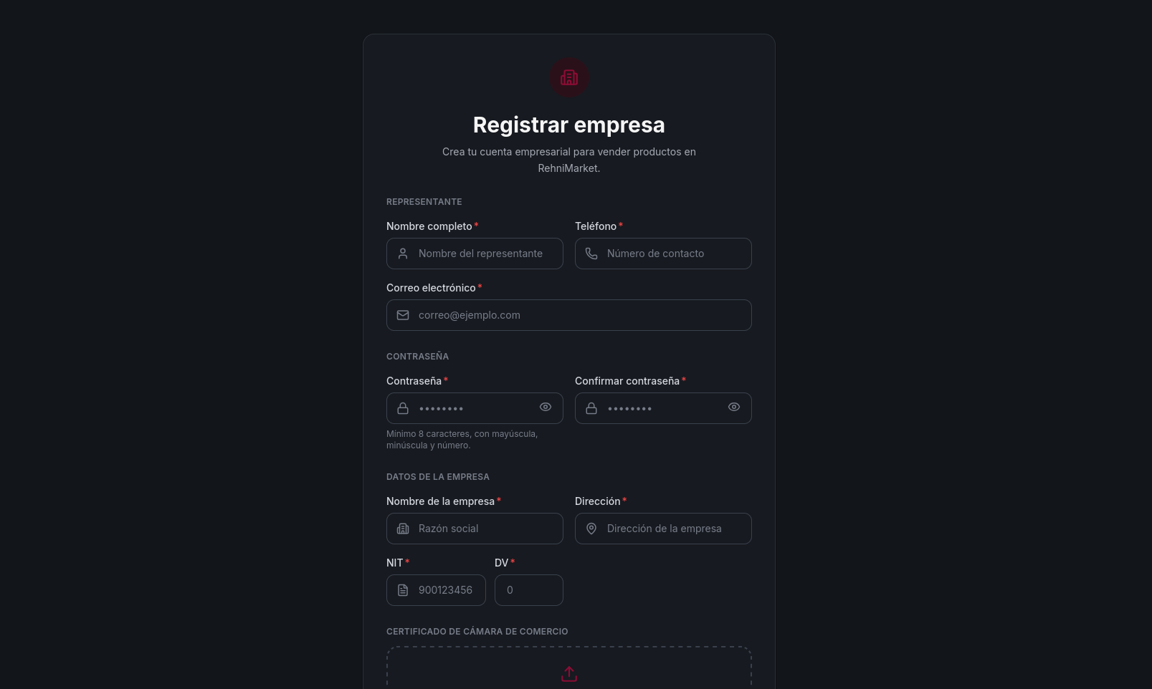  Figura 5.6 Registro de empresa  Paso 3. Esperar la aprobación.  Verificar el correo como en el numeral 5.1. Después, un administrador revisa el certificado. Mientras tanto la empresa no puede iniciar sesión: el inicio de sesión muestra “Tu empresa esta en revision”. Cuando el certificado se aprueba, se puede ingresar y usar el panel de empresa.  Paso 4. Atender un certificado no válido o una empresa rechazada.  Si el administrador marca el certificado como no válido, al iniciar sesión se abre la ventana “Certificado no válido” con el “Motivo” y los botones “Actualizar certificado” y “Entendido”. Oprimir “Actualizar certificado” y seguir el numeral 7.2.5, paso 4. Si la empresa fue rechazada, la ventana se titula “Empresa rechazada” y solo ofrece “Entendido”: acudir a la mesa de ayuda.  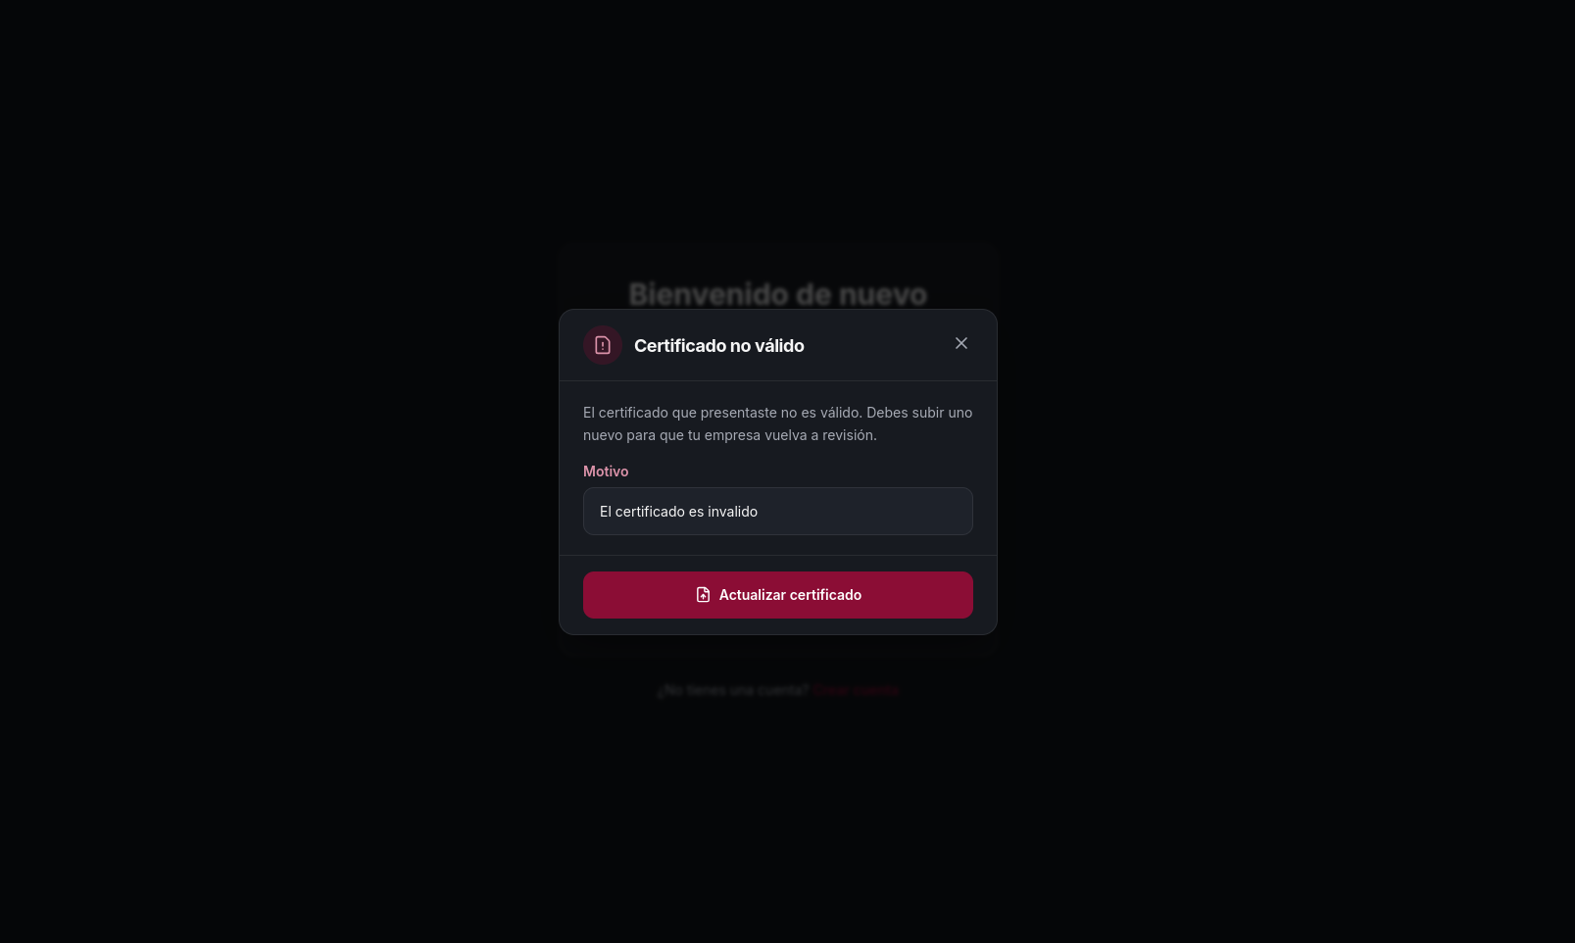  Figura 5.7 Certificado no válido
5.3 | 5.3 Inicio de sesión | Paso 1. Ingresar los datos.  Oprimir “Iniciar sesión”, digitar “Correo electrónico” y “Contraseña”, y oprimir el botón “Iniciar sesión”. El icono del ojo muestra u oculta la contraseña.  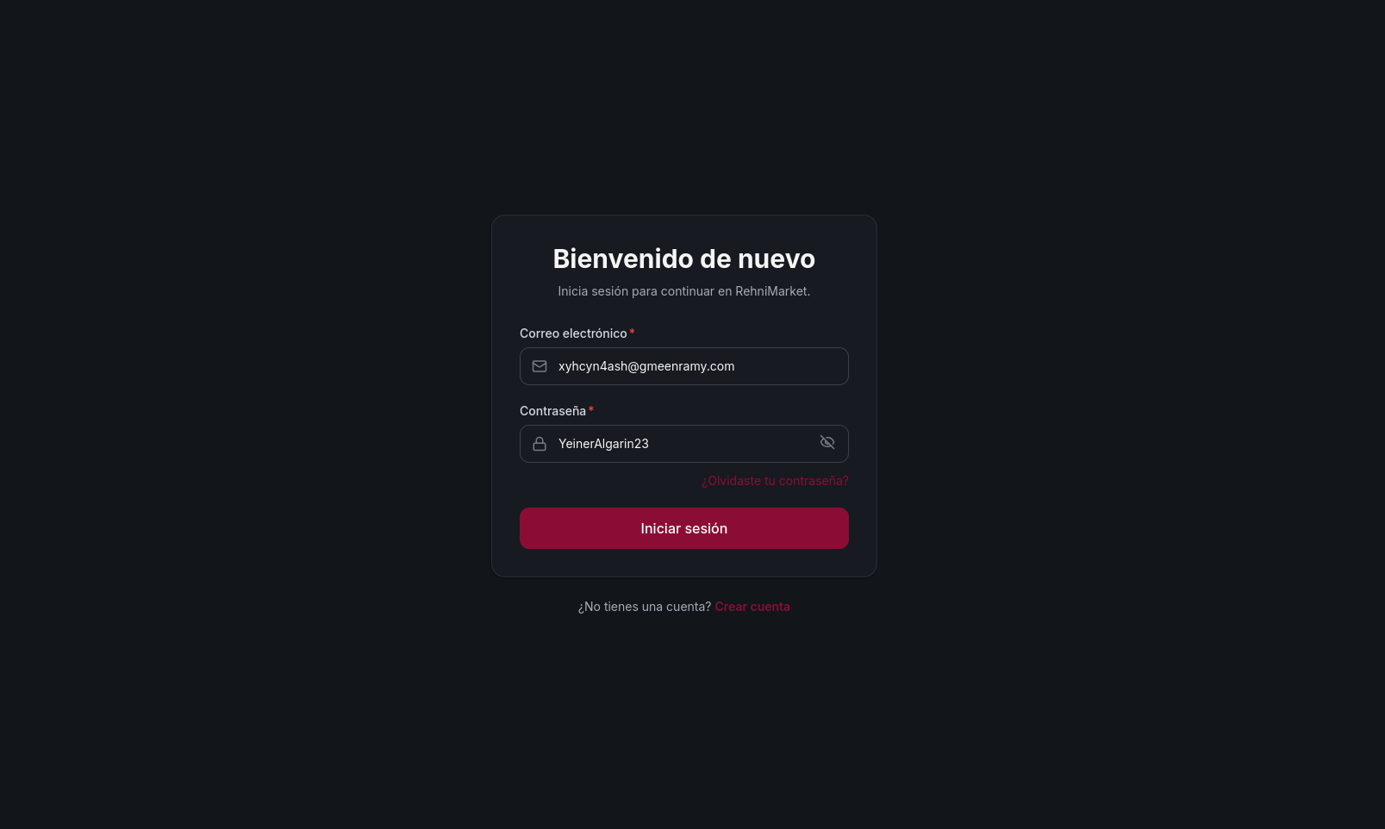  Figura 5.8 Inicio de sesión  Paso 2. Comprobar el ingreso.  Todos los perfiles llegan a la tienda; si se llegó al inicio de sesión desde una opción protegida, se regresa a esa opción. Oprimir el nombre en el menú superior: se despliega el menú de la cuenta con “Inicio”, los accesos principales del panel, “Configuración de cuenta” y “Cerrar sesión”.  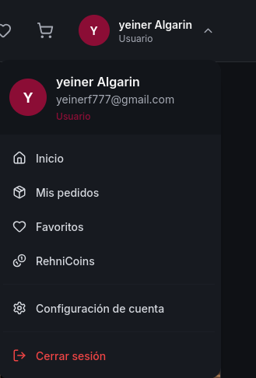  Figura 5.9 Menú de la cuenta
  Perfil | Panel | Accesos del menú de la cuenta
  Comprador | /user/dashboard | Inicio, Mis pedidos, Favoritos, RehniCoins, Configuración de cuenta
  Empresa | /company/dashboard | Inicio, Productos, Pedidos, Finanzas, Mi tienda, Configuración de cuenta
  Administrador | /admin/dashboard | Inicio, Empresas, Usuarios, Catálogo, Configuración de cuenta
  Propietario | /admin/dashboard | Los del administrador y Liquidaciones
5.4 | 5.4 Recuperación de contraseña | Paso 1. Solicitar el código.  En el inicio de sesión oprimir “¿Olvidaste tu contraseña?”, ingresar el correo y oprimir “Enviar código”. El código vence a los 15 minutos.  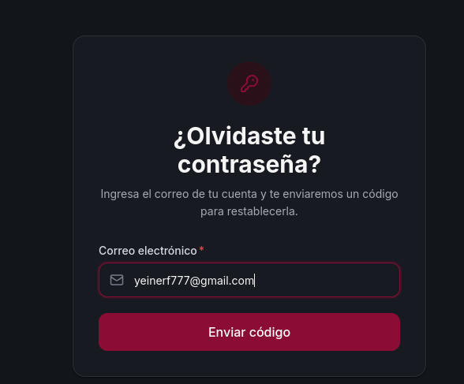  Figura 5.10 Solicitud de recuperación  Paso 2. Crear la contraseña.  Ingresar el “Código de 6 dígitos”, la “Nueva contraseña” y “Confirmar contraseña”. Oprimir “Guardar nueva contraseña”. Se muestra “Contraseña actualizada correctamente.” y se puede iniciar sesión.  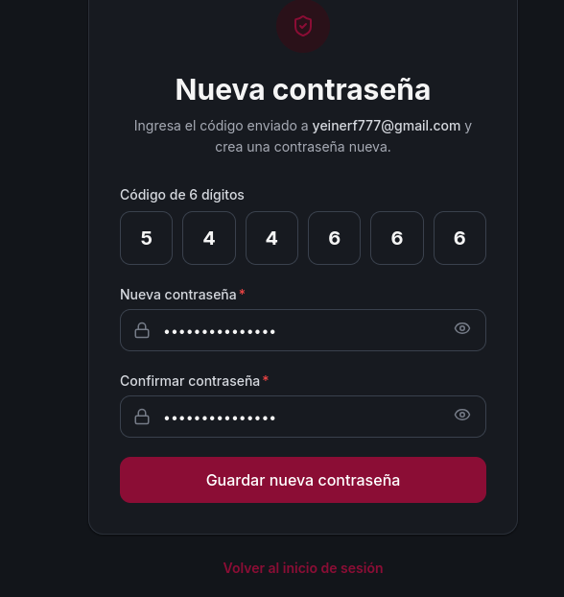  Figura 5.11 Nueva contraseña
5.5 | 5.5 Cierre de sesión | Abrir el menú de la cuenta y oprimir “Cerrar sesión”. En los paneles, esta opción aparece al final del menú lateral. Al cerrar sesión se borran del navegador las credenciales guardadas.  Figura 5.12 Cierre de sesión
6 | 6. Mapa de navegación | La navegación se divide en la tienda pública y un panel por perfil. Cada panel abre en la opción “Inicio”, que resume el estado de la cuenta. Para acceder a cada opción se deben tener los permisos correspondientes; de lo contrario, el sistema lleva al inicio de sesión o al inicio del panel propio.
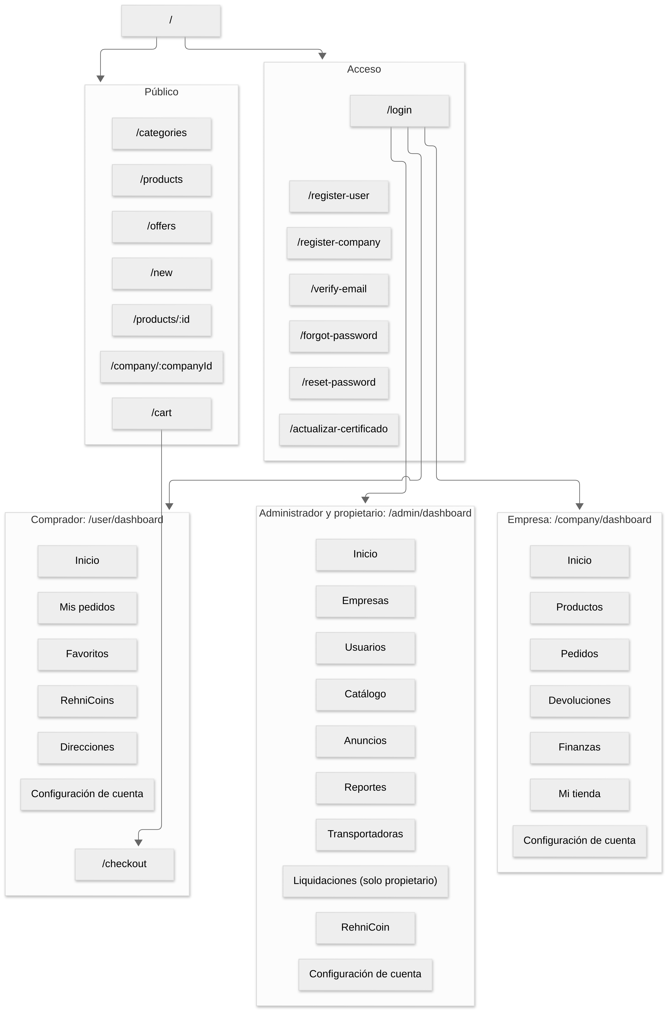
Figura 6.1 Mapa de navegación por perfil
6.1 | 6.1 Interfaz gráfica | La aplicación web fue desarrollada con React. La interfaz hace uso de formularios, listas de selección, botones, pestañas, ventanas emergentes y alertas.  • Menú superior (tienda): “Inicio”, “Categorías”, “Productos”, “Ofertas” y “Novedades”; búsqueda, favoritos, carrito y cuenta. En pantallas pequeñas se abre con “Abrir menú”.  • Menú lateral (paneles): las opciones de cada perfil, con “Inicio” en primer lugar. Se contrae con “Contraer menú” y, en pantallas pequeñas, se abre con “Abrir menú de navegación”.  • Formularios: validan cada campo mientras se escribe y terminan con un botón para enviar.  • Ventanas emergentes: muestran detalles y piden confirmación; se cierran con “Cerrar” (X).  • Alertas: informan el resultado de cada operación en verde (éxito) o rojo (error) y se cierran con “Cerrar aviso”.  • Paginación: permite recorrer las listas con “Anterior” y “Siguiente”.  • Estados especiales: mientras se cargan los datos se muestra “Cargando…”; si una lista está vacía, un mensaje como “Tu carrito está vacío” o “Aún no tienes favoritos”; si falla la carga, un mensaje como “No pudimos cargar tus pedidos”.  En celulares, la parte inferior de la tienda muestra el aviso “Estás usando RehniMarket en el navegador. Funciona igual desde tu teléfono; la app para Android llegará pronto.”. Es informativo y se quita con “Cerrar aviso”.  Funcionalidad en desarrollo: en el pie de página, “Guía de vendedores”, “Comisiones”, “Centro de ayuda”, “Términos y condiciones”, “Política de privacidad” y los iconos de redes sociales aún no tienen destino. Si se digita una dirección que no existe, la página queda en blanco: volver a la página de inicio con el logo o con la dirección principal.  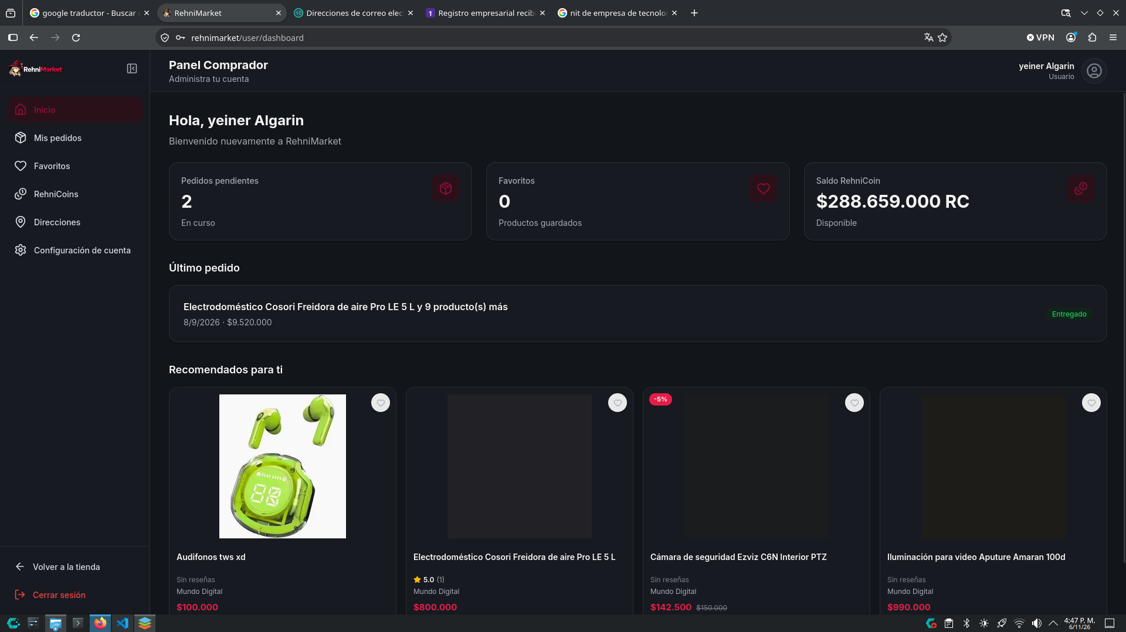  Figura 6.2 Elementos de la interfaz
6.2 | 6.2 Opciones de la tienda | Figura 6.3 Menú de la tienda
  Opción | Icono | Función | Perfil
  Logo RehniMarket |  | Vuelve a la página de inicio | Todos
  Inicio | Texto “Inicio” | Muestra anuncios, categorías, ofertas y novedades | Todos
  Categorías | Texto “Categorías” | Explora el catálogo por categoría | Todos
  Productos | Texto “Productos” | Lista los productos con filtros | Todos
  Ofertas | Texto “Ofertas” | Productos con descuento vigente (/offers) | Todos
  Novedades | Texto “Novedades” | Productos más recientes (/new) | Todos
  Buscar | Lupa (Search) | Busca productos, marcas o categorías | Todos
  Mis favoritos | Corazón (Heart) | Abre los favoritos | Comprador
  Mi carrito | Carrito (ShoppingCart) | Abre el carrito con la cantidad de productos | Visitante y comprador
  Iniciar sesión / Registrarse | Texto “Iniciar sesión” y botón “Registrarse” | Dan acceso a la cuenta | Visitante
  Menú de la cuenta | Nombre y foto | Accesos del panel, “Configuración de cuenta” y “Cerrar sesión” (LogOut) | Con sesión
  Abrir menú / Cerrar menú | Menú (Menu) / X | Muestra el menú en pantallas pequeñas | Todos
  Anuncio anterior / Siguiente anuncio | Flechas (ChevronLeft / ChevronRight) | Recorren el carrusel de anuncios | Todos
6.3 | 6.3 Opciones del panel del comprador | Figura 6.4 Menú del panel del comprador
  Opción o botón | Icono | Función
  Inicio | Casa (House) | Resumen de la cuenta (numeral 7.1.1)
  Mis pedidos | Paquete (Package) | Consulta, seguimiento, cancelación y devoluciones
  Favoritos | Corazón (Heart) | Productos guardados
  RehniCoins | Monedas (Coins) | Saldo, movimientos y solicitud de recarga
  Direcciones | Ubicación (MapPin) | Direcciones de envío
  Configuración de cuenta | Engranaje (Settings) | Perfil, correo y contraseña
  Ver detalle | Ojo (Eye) | Abre el detalle de un pedido
  Quitar de favoritos | Papelera (Trash2) | Retira un producto de los favoritos
  Marcar como predeterminada | Estrella (Star) | Define la dirección principal
  Eliminar dirección | Papelera (Trash2) | Borra una dirección
  Volver a la tienda | Flecha (ArrowLeft) | Regresa a la tienda
  Contraer menú / Expandir menú | PanelLeftClose / PanelLeft | Reduce o amplía el menú lateral
  Cerrar sesión | Salida (LogOut) | Finaliza la sesión
  [CAPTURA PENDIENTE] Figura 6.4. Menú del panel del comprador
  Archivo: docs/Manuales/capturas/usuario/fig-6-4-menu-del-panel-del-comprador.png
  Plataforma: web
  Perfil y cuenta: Comprador — cuenta de prueba registrada en /register-user (ej. comprador@rehnimarket.test)
  Ruta o pantalla: /user/dashboard
  Estado que debe mostrar: Menú lateral expandido con todas las opciones
  Qué resaltar: Opciones del menú lateral
6.4 | 6.4 Opciones del panel de empresa | Figura 6.5 Menú del panel de empresa
  Opción o botón | Icono | Función
  Inicio | Casa (House) | Estado de verificación e indicadores (numeral 7.2.1)
  Productos | Paquete (Package) | Productos, variantes y descuentos
  Pedidos | Camión (Truck) | Pedidos recibidos, envío y estados
  Devoluciones | Flecha circular (RotateCcw) | Solicitudes de devolución
  Finanzas | Billetera (Wallet) | Resumen, liquidaciones y cuentas bancarias
  Mi tienda | Tienda (Store) | Logo, banner, datos públicos y certificado
  Configuración de cuenta | Usuario (User) | Datos del representante
  Nuevo producto / Agregar | Más (Plus) | Crea un producto, una variante o una cuenta
  Generar | Varita (Wand2) | Genera variantes por combinación
  Editar producto / Editar variante | Lápiz (Pencil) | Abre la edición
  Eliminar producto / Eliminar variante | Papelera (Trash2) | Elimina el registro
  Principal | Estrella (Star) | Marca la imagen principal de la variante
  Ver detalle | Ojo (Eye) | Abre un pedido, una devolución o una liquidación
  Descargar plantilla | Descarga (Download) | Descarga la plantilla del logo o del banner
  Cambiar logo / Cambiar banner | Subir (Upload) | Carga las imágenes de la tienda
  Buscar pedidos / Buscar devoluciones | Lupa (Search) | Filtra por referencia, correo o nombre
  [CAPTURA PENDIENTE] Figura 6.5. Menú del panel de empresa
  Archivo: docs/Manuales/capturas/usuario/fig-6-5-menu-del-panel-de-empresa.png
  Plataforma: web
  Perfil y cuenta: Empresa — TechNova, technova@rehnimarket.test (seed, certificado aprobado)
  Ruta o pantalla: /company/dashboard
  Estado que debe mostrar: Menú lateral expandido con todas las opciones
  Qué resaltar: Opciones del menú lateral
6.5 | 6.5 Opciones del panel administrativo | Figura 6.6 Menú del panel administrativo
  Opción o botón | Icono | Función
  Inicio | Casa (House) | Estadísticas y actividad (numeral 7.3.1)
  Empresas | Edificio (Building2) | Revisión de certificados y suspensión
  Usuarios | Usuarios (Users) | Consulta, edición, rol, bloqueo y recarga
  Catálogo | Paquete (Package) | Categorías y atributos
  Anuncios | Megáfono (Megaphone) | Carrusel de la página de inicio
  Reportes | Gráfica (BarChart3) | Reportes de productos y empresas
  Transportadoras | Camión (Truck) | Transportadoras para los envíos
  Liquidaciones (solo propietario) | Recibo (Receipt) | Generación y pago de liquidaciones
  RehniCoin | Monedas (Coins) | Recargas y correcciones
  Configuración de cuenta | Usuario (User) | Perfil, correo y contraseña
  Ver empresa / Ver usuario / Ver reporte / Ver anuncio | Ojo (Eye) | Abre el detalle
  Bloquear / Desbloquear | Candado (Lock / Unlock) | Suspende o reactiva una cuenta o empresa
  Recargar RehniCoin | Monedas (Coins) | Recarga el saldo de un usuario desde la lista
  Atributos y variantes | Controles (SlidersHorizontal) | Atributos de una categoría
  Activar / Desactivar | Encendido (Power) | Cambia el estado de una categoría, atributo, anuncio o transportadora
  Editar / Eliminar | Lápiz (Pencil) / Papelera (Trash2) | Modifica o borra el registro
  Plantilla web / Plantilla móvil | Descarga (Download) | Descargan la base para diseñar anuncios
  Corregir recarga | Lápiz (PencilLine) | Corrige una recarga
  [CAPTURA PENDIENTE] Figura 6.6. Menú del panel administrativo
  Archivo: docs/Manuales/capturas/usuario/fig-6-6-menu-del-panel-administrativo.png
  Plataforma: web
  Perfil y cuenta: Propietario — cuenta owner del seed (OWNER_DEFAULT)
  Ruta o pantalla: /admin/dashboard
  Estado que debe mostrar: Menú lateral expandido con “Liquidaciones” visible
  Qué resaltar: Opciones del menú lateral y “Liquidaciones”
7 | 7. Descripción de las funciones del sistema | A continuación se describen las funciones por perfil de usuario: comprador y visitante (7.1), empresa (7.2) y administrador con su subperfil propietario (7.3).
7.1 | 7.1 Comprador (y visitante) | El visitante puede consultar la tienda y armar el carrito; para comprar debe iniciar sesión con una cuenta de comprador. Las cuentas de empresa y de administración no pueden comprar.
7.1.1 | 7.1.1 Panel Inicio del comprador | Al abrir el panel del comprador se muestra “Inicio” con el saludo “Hola, <nombre>”, el texto “Bienvenido nuevamente a RehniMarket” y un resumen de la cuenta:  • “Saldo RehniCoin”: saldo disponible.  • “Pedidos pendientes”: pedidos en curso.  • “Favoritos”: cantidad de productos guardados.  • “Último pedido”: la compra más reciente, con acceso a su detalle.  • “Recomendados para ti”: productos sugeridos de la tienda, con el botón “Explorar productos”.  Figura 7.1 Panel Inicio del comprador
  [CAPTURA PENDIENTE] Figura 7.1. Panel Inicio del comprador
  Archivo: docs/Manuales/capturas/usuario/fig-7-1-panel-inicio-del-comprador.png
  Plataforma: web
  Perfil y cuenta: Comprador — cuenta de prueba registrada en /register-user (ej. comprador@rehnimarket.test)
  Ruta o pantalla: /user/dashboard
  Estado que debe mostrar: Saldo, pedidos pendientes, favoritos, último pedido y recomendados con datos
  Qué resaltar: Indicadores superiores
7.1.2 | 7.1.2 Consultar y filtrar productos | Paso 1. Buscar.  Digitar en “Buscar productos, marcas o categorías…” y seleccionar un resultado. Mientras busca se muestra “Buscando…”; si no hay coincidencias, “No se encontraron productos”.  Figura 7.2 Búsqueda de productos  Paso 2. Filtrar.  En “Productos” usar “Categoría”, “Rango de precio”, “Solo con descuento”, “Solo disponibles” y “Ordenar por”. Oprimir “Limpiar” para quitar los filtros. En “Categorías” se puede buscar una categoría y abrir sus productos.  Figura 7.3 Filtros del catálogo  Paso 3. Consultar el detalle.  Abrir un producto para ver imágenes, precio, IVA, variantes, stock, “Descripción”, “Especificaciones” y “Opiniones de compradores”. Oprimir “Ver tienda” para consultar el perfil de la empresa, con su calificación y sus productos. Si el producto o la empresa ya no existen se muestra “No encontramos este producto” o “No encontramos esta empresa”.  Figura 7.4 Detalle del producto  Figura 7.5 Perfil de la empresa
  [CAPTURA PENDIENTE] Figura 7.2. Búsqueda de productos
  Archivo: docs/Manuales/capturas/usuario/fig-7-2-busqueda-de-productos.png
  Plataforma: web
  Perfil y cuenta: Visitante (sin iniciar sesión)
  Ruta o pantalla: / (barra de búsqueda)
  Estado que debe mostrar: Sugerencias desplegadas para un texto como “teclado”
  Qué resaltar: Barra de búsqueda y sugerencias
  [CAPTURA PENDIENTE] Figura 7.3. Filtros del catálogo
  Archivo: docs/Manuales/capturas/usuario/fig-7-3-filtros-del-catalogo.png
  Plataforma: web
  Perfil y cuenta: Visitante (sin iniciar sesión)
  Ruta o pantalla: /products
  Estado que debe mostrar: Filtros aplicados y resultados
  Qué resaltar: Panel de filtros
  [CAPTURA PENDIENTE] Figura 7.4. Detalle del producto
  Archivo: docs/Manuales/capturas/usuario/fig-7-4-detalle-del-producto.png
  Plataforma: web
  Perfil y cuenta: Visitante (sin iniciar sesión)
  Ruta o pantalla: /products/:id
  Estado que debe mostrar: Producto con variantes y stock
  Qué resaltar: Selector de variantes y stock
  [CAPTURA PENDIENTE] Figura 7.5. Perfil de la empresa
  Archivo: docs/Manuales/capturas/usuario/fig-7-5-perfil-de-la-empresa.png
  Plataforma: web
  Perfil y cuenta: Visitante (sin iniciar sesión)
  Ruta o pantalla: /company/:companyId
  Estado que debe mostrar: Perfil público con productos y calificación
  Qué resaltar: Calificación y botón “Reportar empresa”
7.1.3 | 7.1.3 Ofertas y Novedades | En el menú superior se encuentran dos accesos directos al catálogo:  • “Ofertas” (/offers): productos con un descuento vigente en alguna de sus variantes disponibles. La tarjeta muestra el mejor precio con descuento.  • “Novedades” (/new): lo último que se publicó en RehniMarket, de lo más reciente a lo más antiguo.  Oprimir “Ofertas” o “Novedades” y luego un producto para abrir su detalle. Si no hay productos se muestra “No hay ofertas disponibles en este momento.” o “No hay novedades disponibles en este momento.”. La página de inicio incluye las secciones “Ofertas especiales” y “Novedades” con la opción de ver todas.  Figura 7.6 Ofertas  Figura 7.7 Novedades
  [CAPTURA PENDIENTE] Figura 7.6. Ofertas
  Archivo: docs/Manuales/capturas/usuario/fig-7-6-ofertas.png
  Plataforma: web
  Perfil y cuenta: Visitante (sin iniciar sesión)
  Ruta o pantalla: /offers
  Estado que debe mostrar: Productos con descuento y el precio rebajado
  Qué resaltar: Precio con descuento de una tarjeta
  [CAPTURA PENDIENTE] Figura 7.7. Novedades
  Archivo: docs/Manuales/capturas/usuario/fig-7-7-novedades.png
  Plataforma: web
  Perfil y cuenta: Visitante (sin iniciar sesión)
  Ruta o pantalla: /new
  Estado que debe mostrar: Productos más recientes
  Qué resaltar: Título de la página
7.1.4 | 7.1.4 Comprar productos | Para comprar se necesita una dirección registrada y saldo suficiente.  Paso 1. Agregar al carrito.  Seleccionar las opciones de la variante y la “Cantidad” con “Aumentar cantidad” y “Disminuir cantidad”. Oprimir “Agregar al carrito” o “Comprar ahora”. Si falta una opción se muestra “Selecciona todas las opciones antes de continuar.”.  Figura 7.8 Agregar al carrito  Paso 2. Revisar el carrito.  En “Mi carrito” usar “Agregar una unidad” o “Quitar una unidad”, “Eliminar producto” y “Vaciar carrito”. Los productos pueden mostrar “Agotado” o “Sin stock suficiente”. Oprimir “Ir a pagar”; sin sesión, el sistema pide iniciar sesión y vuelve al pago.  Figura 7.9 Carrito de compras  Paso 3. Elegir la dirección.  En “Dirección de envío” oprimir “Cambiar” para usar otra dirección. Si no hay ninguna, oprimir “Elegir dirección para continuar” y luego “Nueva dirección”.  Figura 7.10 Dirección de envío  Paso 4. Confirmar la compra.  Verificar “Subtotal”, “IVA”, “Total” y “Saldo RehniCoin”. Oprimir “Confirmar compra”. El IVA es del 19 % en los productos que lo aplican.  Figura 7.11 Resumen de la compra  Figura 7.12 Compra confirmada  Si el carrito tiene productos de varias empresas, se genera un pedido por empresa.
  [CAPTURA PENDIENTE] Figura 7.8. Agregar al carrito
  Archivo: docs/Manuales/capturas/usuario/fig-7-8-agregar-al-carrito.png
  Plataforma: web
  Perfil y cuenta: Comprador — cuenta de prueba registrada en /register-user (ej. comprador@rehnimarket.test)
  Ruta o pantalla: /products/:id
  Estado que debe mostrar: Variante y cantidad seleccionadas
  Qué resaltar: Botones “Agregar al carrito” y “Comprar ahora”
  [CAPTURA PENDIENTE] Figura 7.9. Carrito de compras
  Archivo: docs/Manuales/capturas/usuario/fig-7-9-carrito-de-compras.png
  Plataforma: web
  Perfil y cuenta: Comprador — cuenta de prueba registrada en /register-user (ej. comprador@rehnimarket.test)
  Ruta o pantalla: /cart
  Estado que debe mostrar: Productos y resumen
  Qué resaltar: Botón “Ir a pagar”
  [CAPTURA PENDIENTE] Figura 7.10. Dirección de envío
  Archivo: docs/Manuales/capturas/usuario/fig-7-10-direccion-de-envio.png
  Plataforma: web
  Perfil y cuenta: Comprador — cuenta de prueba registrada en /register-user (ej. comprador@rehnimarket.test)
  Ruta o pantalla: /checkout (ventana “Dirección de entrega”)
  Estado que debe mostrar: Direcciones registradas y una seleccionada
  Qué resaltar: Botón “Continuar”
  [CAPTURA PENDIENTE] Figura 7.11. Resumen de la compra
  Archivo: docs/Manuales/capturas/usuario/fig-7-11-resumen-de-la-compra.png
  Plataforma: web
  Perfil y cuenta: Comprador — cuenta de prueba registrada en /register-user (ej. comprador@rehnimarket.test)
  Ruta o pantalla: /checkout
  Estado que debe mostrar: Resumen con subtotal, IVA, total y saldo
  Qué resaltar: Botón “Confirmar compra”
  [CAPTURA PENDIENTE] Figura 7.12. Compra confirmada
  Archivo: docs/Manuales/capturas/usuario/fig-7-12-compra-confirmada.png
  Plataforma: web
  Perfil y cuenta: Comprador — cuenta de prueba registrada en /register-user (ej. comprador@rehnimarket.test)
  Ruta o pantalla: /checkout
  Estado que debe mostrar: Mensaje “¡Tu compra fue confirmada!”
  Qué resaltar: Mensaje de confirmación
7.1.5 | 7.1.5 Gestionar pedidos y devoluciones | Paso 1. Consultar.  Abrir “Mis pedidos” y oprimir “Ver detalle”. El detalle muestra la línea de estados y los productos.  Figura 7.13 Lista de pedidos  Figura 7.14 Detalle del pedido  Paso 2. Hacer seguimiento.  Cuando la empresa registra el envío se muestran “Transportadora” y “Número de guía”. Oprimir “Consultar seguimiento” para abrir la página de la transportadora. Antes se muestra “Información de envío pendiente”.  Figura 7.15 Seguimiento del envío  Paso 3. Cancelar.  Oprimir “Cancelar pedido” y confirmar. Solo se puede cancelar en estado “Pendiente” o “Pagado”. El valor se reembolsa en RehniCoin y el stock se repone automáticamente.  Figura 7.16 Cancelación del pedido  Paso 4. Solicitar una devolución.  En un pedido “Entregado”, en el producto oprimir “Solicitar devolución”, escribir el “Motivo de la devolución” (entre 5 y 500 caracteres) y oprimir “Enviar solicitud”. Se muestra “Solicitud de devolución enviada. La empresa la revisará.”. La empresa decide y, si aprueba, el valor del producto regresa a RehniCoin.  Figura 7.17 Solicitud de devolución
  Estado | Significado
  Pendiente | El pedido se creó.
  Pagado | El pago en RehniCoin se registró.
  En preparación | La empresa está alistando el pedido.
  Enviado | La empresa entregó el pedido a la transportadora.
  Entregado | El pedido llegó al comprador.
  Cancelado | El pedido se canceló y el valor se reembolsó en RehniCoin.
  [CAPTURA PENDIENTE] Figura 7.13. Lista de pedidos
  Archivo: docs/Manuales/capturas/usuario/fig-7-13-lista-de-pedidos.png
  Plataforma: web
  Perfil y cuenta: Comprador — cuenta de prueba registrada en /register-user (ej. comprador@rehnimarket.test)
  Ruta o pantalla: /user/dashboard?tab=orders
  Estado que debe mostrar: Lista de pedidos con estados distintos
  Qué resaltar: Botón “Ver detalle”
  [CAPTURA PENDIENTE] Figura 7.14. Detalle del pedido
  Archivo: docs/Manuales/capturas/usuario/fig-7-14-detalle-del-pedido.png
  Plataforma: web
  Perfil y cuenta: Comprador — cuenta de prueba registrada en /register-user (ej. comprador@rehnimarket.test)
  Ruta o pantalla: /user/dashboard?tab=orders (ventana del pedido)
  Estado que debe mostrar: Línea de estados y productos
  Qué resaltar: Línea de estados
  [CAPTURA PENDIENTE] Figura 7.15. Seguimiento del envío
  Archivo: docs/Manuales/capturas/usuario/fig-7-15-seguimiento-del-envio.png
  Plataforma: web
  Perfil y cuenta: Comprador — cuenta de prueba registrada en /register-user (ej. comprador@rehnimarket.test)
  Ruta o pantalla: /user/dashboard?tab=orders (pedido “Enviado”)
  Estado que debe mostrar: Transportadora y número de guía
  Qué resaltar: Botón “Consultar seguimiento”
  [CAPTURA PENDIENTE] Figura 7.16. Cancelación del pedido
  Archivo: docs/Manuales/capturas/usuario/fig-7-16-cancelacion-del-pedido.png
  Plataforma: web
  Perfil y cuenta: Comprador — cuenta de prueba registrada en /register-user (ej. comprador@rehnimarket.test)
  Ruta o pantalla: /user/dashboard?tab=orders (pedido “Pagado”)
  Estado que debe mostrar: Confirmación de cancelación abierta
  Qué resaltar: Botón “Cancelar pedido”
  Estado de la devolución | Significado
  En revisión | La empresa aún no ha decidido.
  Aprobada | El valor se reembolsó en RehniCoin.
  Rechazada | La empresa no aceptó la solicitud; se muestra su motivo.
  [CAPTURA PENDIENTE] Figura 7.17. Solicitud de devolución
  Archivo: docs/Manuales/capturas/usuario/fig-7-17-solicitud-de-devolucion.png
  Plataforma: web
  Perfil y cuenta: Comprador — cuenta de prueba registrada en /register-user (ej. comprador@rehnimarket.test)
  Ruta o pantalla: /user/dashboard?tab=orders (pedido “Entregado”)
  Estado que debe mostrar: Formulario “Solicitar devolución” con el motivo
  Qué resaltar: Campo del motivo y botón “Enviar solicitud”
7.1.6 | 7.1.6 Gestionar RehniCoin | Paso 1. Consultar.  Abrir “RehniCoins” para ver “Saldo disponible” y “Movimientos”. Cada movimiento indica su tipo: “Recarga”, “Compra”, “Reembolso” o “Ajuste”.  Figura 7.18 Billetera RehniCoin  Paso 2. Solicitar una recarga.  Oprimir “Recargar RehniCoins”, elegir un valor u “Otra cantidad” y oprimir “Confirmar solicitud”. Se muestra “Solicitud de recarga preparada. Continúa la conversación en WhatsApp.” y se abre WhatsApp con el mensaje. La recarga no es automática: un administrador la acredita después de verificar el pago.  Figura 7.19 Solicitud de recarga
  [CAPTURA PENDIENTE] Figura 7.18. Billetera RehniCoin
  Archivo: docs/Manuales/capturas/usuario/fig-7-18-billetera-rehnicoin.png
  Plataforma: web
  Perfil y cuenta: Comprador — cuenta de prueba registrada en /register-user (ej. comprador@rehnimarket.test)
  Ruta o pantalla: /user/dashboard?tab=wallet
  Estado que debe mostrar: Saldo y movimientos de varios tipos
  Qué resaltar: Saldo disponible
  [CAPTURA PENDIENTE] Figura 7.19. Solicitud de recarga
  Archivo: docs/Manuales/capturas/usuario/fig-7-19-solicitud-de-recarga.png
  Plataforma: web
  Perfil y cuenta: Comprador — cuenta de prueba registrada en /register-user (ej. comprador@rehnimarket.test)
  Ruta o pantalla: /user/dashboard?tab=wallet (ventana “Recargar RehniCoins”)
  Estado que debe mostrar: Una cantidad seleccionada
  Qué resaltar: Botón “Confirmar solicitud”
7.1.7 | 7.1.7 Direcciones, favoritos, cuenta, reseñas y reportes | Paso 1. Administrar direcciones.  En “Direcciones” oprimir “Agregar dirección”. Ingresar “Nombre de referencia”, “Nombre completo”, “Teléfono”, “Dirección”, “Ciudad” y “Departamento”; las “Indicaciones adicionales (opcional)” no son obligatorias. Oprimir “Guardar dirección”. Usar “Marcar como predeterminada” o “Eliminar dirección” según se necesite.  Figura 7.20 Direcciones  Paso 2. Administrar favoritos.  Oprimir el icono de corazón de un producto. Consultar la lista en “Favoritos” y usar “Quitar de favoritos” para retirarlo.  Figura 7.21 Favoritos  Paso 3. Configurar la cuenta.  En “Configuración de cuenta” se muestran las secciones “Perfil”, “Cuenta” y “Seguridad”. Usar “Cambiar foto” y “Editar perfil” (nombre y teléfono), “Editar correo” y “Cambiar contraseña”; esta última envía un código al correo y continúa como en el numeral 5.4. Esta opción es igual para todos los perfiles.  Figura 7.22 Configuración de cuenta  Paso 4. Escribir una reseña.  Solo es posible en productos entregados y una vez por producto. En el detalle del producto seleccionar la calificación, completar “Escribe tu reseña” y oprimir “Enviar reseña”. Se muestra “¡Gracias por tu reseña!”. La reseña se puede editar o borrar con “Eliminar reseña”.  Figura 7.23 Reseña del producto  Paso 5. Reportar.  Oprimir “Reportar” en un producto o “Reportar empresa” en un perfil. Escribir el “Motivo”, agregar “Descripción (opcional)” y “Evidencias (opcional)” con “Añadir imágenes” (hasta 5 imágenes JPEG, PNG o WEBP de máximo 5 MB cada una). Oprimir “Enviar reporte”.  Figura 7.24 Reporte de producto
  [CAPTURA PENDIENTE] Figura 7.20. Direcciones
  Archivo: docs/Manuales/capturas/usuario/fig-7-20-direcciones.png
  Plataforma: web
  Perfil y cuenta: Comprador — cuenta de prueba registrada en /register-user (ej. comprador@rehnimarket.test)
  Ruta o pantalla: /user/dashboard?tab=addresses
  Estado que debe mostrar: Formulario de dirección diligenciado
  Qué resaltar: Botón “Guardar dirección”
  [CAPTURA PENDIENTE] Figura 7.21. Favoritos
  Archivo: docs/Manuales/capturas/usuario/fig-7-21-favoritos.png
  Plataforma: web
  Perfil y cuenta: Comprador — cuenta de prueba registrada en /register-user (ej. comprador@rehnimarket.test)
  Ruta o pantalla: /user/dashboard?tab=favorites
  Estado que debe mostrar: Productos guardados
  Qué resaltar: Botón “Quitar de favoritos”
  [CAPTURA PENDIENTE] Figura 7.22. Configuración de cuenta
  Archivo: docs/Manuales/capturas/usuario/fig-7-22-configuracion-de-cuenta.png
  Plataforma: web
  Perfil y cuenta: Comprador — cuenta de prueba registrada en /register-user (ej. comprador@rehnimarket.test)
  Ruta o pantalla: /user/dashboard?tab=profile
  Estado que debe mostrar: Secciones “Perfil”, “Cuenta” y “Seguridad”
  Qué resaltar: Botones “Editar perfil”, “Editar correo” y “Cambiar contraseña”
  [CAPTURA PENDIENTE] Figura 7.23. Reseña del producto
  Archivo: docs/Manuales/capturas/usuario/fig-7-23-resena-del-producto.png
  Plataforma: web
  Perfil y cuenta: Comprador — cuenta de prueba registrada en /register-user (ej. comprador@rehnimarket.test)
  Ruta o pantalla: /products/:id (sección “Opiniones de compradores”)
  Estado que debe mostrar: Formulario de reseña con la calificación
  Qué resaltar: Estrellas y botón “Enviar reseña”
  [CAPTURA PENDIENTE] Figura 7.24. Reporte de producto
  Archivo: docs/Manuales/capturas/usuario/fig-7-24-reporte-de-producto.png
  Plataforma: web
  Perfil y cuenta: Comprador — cuenta de prueba registrada en /register-user (ej. comprador@rehnimarket.test)
  Ruta o pantalla: /products/:id (ventana de reporte)
  Estado que debe mostrar: Motivo y una evidencia cargada
  Qué resaltar: Botón “Enviar reporte”
7.2 | 7.2 Empresa (vendedor) | Las funciones de este capítulo requieren una empresa con el certificado aprobado (numeral 5.2).
7.2.1 | 7.2.1 Panel Inicio de la empresa y estado de verificación | Al abrir el panel de empresa se muestra “Inicio” con el banner, el logo, el nombre de la empresa, el año desde el que es miembro y una etiqueta con el estado de verificación:  Las etiquetas distintas de “Empresa verificada” solo se ven si el estado cambia durante una sesión abierta: en el siguiente inicio de sesión se aplica lo descrito en el numeral 5.2.  “Inicio” muestra además los indicadores “Productos publicados” (total en el catálogo), “Activos” (visibles para compradores), “Ocultos” (desactivados) y “Agotados” (sin stock disponible), y la tabla “Productos recientes” con producto, precio, stock y estado, con el acceso “Ver todos →”.  Figura 7.25 Panel Inicio de la empresa
  Etiqueta | Significado | Qué hacer
  Empresa verificada | El certificado fue aprobado. | Usar todas las opciones del panel.
  Empresa pendiente de verificación | El certificado volvió a revisión. | Esperar la revisión.
  Certificado no válido | El administrador pidió un certificado nuevo. | Actualizar el certificado (numeral 7.2.5, paso 4).
  Empresa rechazada | El administrador rechazó la empresa. | Acudir a la mesa de ayuda.
  [CAPTURA PENDIENTE] Figura 7.25. Panel Inicio de la empresa
  Archivo: docs/Manuales/capturas/usuario/fig-7-25-panel-inicio-de-la-empresa.png
  Plataforma: web
  Perfil y cuenta: Empresa — TechNova, technova@rehnimarket.test (seed, certificado aprobado)
  Ruta o pantalla: /company/dashboard
  Estado que debe mostrar: Etiqueta “Empresa verificada”, indicadores y productos recientes
  Qué resaltar: Etiqueta de verificación e indicadores
7.2.2 | 7.2.2 Administrar productos | Paso 1. Crear el producto.  En “Productos” oprimir “Nuevo producto”. Ingresar “Nombre del producto”, “Categoría” y “Descripción”. Marcar “Este producto aplica IVA (19%)” si corresponde, completar “Especificaciones del producto” y oprimir “Crear y agregar variantes”.  Figura 7.26 Nuevo producto  Paso 2. Crear variantes.  Cada variante es la unidad que se vende. En “Variantes” oprimir “Generar”, seleccionar “Ejes a combinar”, “Precio base” y “Stock base”. Oprimir “Ver combinaciones” y luego “Crear seleccionadas”. Para una sola variante oprimir “Agregar”, ingresar “Nombre”, “SKU”, “Precio”, “Stock” e “Imágenes”, y oprimir “Crear variante”. En las imágenes, la estrella “Principal” define la que se muestra primero; la imagen de la tarjeta del producto es la principal de la primera variante disponible.  Figura 7.27 Generación de variantes  Figura 7.28 Variante  Paso 3. Configurar descuentos.  Seleccionar “Tipo”: “Porcentaje (%)” o “Monto fijo ($)”. Definir “Inicio (opcional)” y “Fin (opcional)”. Una variante puede tener “Descuento de la variante” propio; si no lo tiene, se aplica el del producto. Un producto con descuento vigente aparece en “Ofertas”.  Figura 7.29 Descuento  Paso 4. Mantener los productos.  En la lista usar “Buscar producto…”, “Editar producto”, “Desactivar producto” o “Activar producto”, y “Eliminar producto”. En “Variantes”, “Mostrar variantes eliminadas” permite ver las que se eliminaron; una combinación eliminada se puede volver a crear.  Figura 7.30 Lista de productos
  [CAPTURA PENDIENTE] Figura 7.26. Nuevo producto
  Archivo: docs/Manuales/capturas/usuario/fig-7-26-nuevo-producto.png
  Plataforma: web
  Perfil y cuenta: Empresa — TechNova, technova@rehnimarket.test (seed, certificado aprobado)
  Ruta o pantalla: /company/dashboard?tab=products (formulario “Crear nuevo producto”)
  Estado que debe mostrar: Datos diligenciados
  Qué resaltar: Botón “Crear y agregar variantes”
  [CAPTURA PENDIENTE] Figura 7.27. Generación de variantes
  Archivo: docs/Manuales/capturas/usuario/fig-7-27-generacion-de-variantes.png
  Plataforma: web
  Perfil y cuenta: Empresa — TechNova, technova@rehnimarket.test (seed, certificado aprobado)
  Ruta o pantalla: /company/dashboard?tab=products (ventana “Generar combinaciones”)
  Estado que debe mostrar: Ejes seleccionados y combinaciones listadas
  Qué resaltar: Botón “Crear seleccionadas”
  [CAPTURA PENDIENTE] Figura 7.28. Variante
  Archivo: docs/Manuales/capturas/usuario/fig-7-28-variante.png
  Plataforma: web
  Perfil y cuenta: Empresa — TechNova, technova@rehnimarket.test (seed, certificado aprobado)
  Ruta o pantalla: /company/dashboard?tab=products (ventana “Agregar variante”)
  Estado que debe mostrar: Precio, stock e imágenes con una marcada como “Principal”
  Qué resaltar: Estrella “Principal”
  [CAPTURA PENDIENTE] Figura 7.29. Descuento
  Archivo: docs/Manuales/capturas/usuario/fig-7-29-descuento.png
  Plataforma: web
  Perfil y cuenta: Empresa — TechNova, technova@rehnimarket.test (seed, certificado aprobado)
  Ruta o pantalla: /company/dashboard?tab=products (edición del producto)
  Estado que debe mostrar: Descuento diligenciado
  Qué resaltar: Campos de descuento
  [CAPTURA PENDIENTE] Figura 7.30. Lista de productos
  Archivo: docs/Manuales/capturas/usuario/fig-7-30-lista-de-productos.png
  Plataforma: web
  Perfil y cuenta: Empresa — TechNova, technova@rehnimarket.test (seed, certificado aprobado)
  Ruta o pantalla: /company/dashboard?tab=products
  Estado que debe mostrar: Lista con productos activos, inactivos y agotados
  Qué resaltar: Acciones de una fila
7.2.3 | 7.2.3 Gestionar pedidos | Paso 1. Consultar el pedido.  En “Pedidos” usar las pestañas “Todos”, “Pendientes”, “En proceso” (pedidos en preparación y enviados), “Completados” y “Cancelados”, y el buscador “Buscar por referencia, correo o nombre del comprador…”. Oprimir “Ver detalle”.  Figura 7.31 Pedidos de la empresa  Paso 2. Registrar el envío.  Oprimir “Editar envío”, seleccionar la “Transportadora”, escribir el “Número de guía” (entre 3 y 80 caracteres) y oprimir “Guardar información de envío”. Si no se elige transportadora se muestra “Selecciona una transportadora.”.  Figura 7.32 Información de envío  Paso 3. Avanzar el estado.  Oprimir, en orden, “Iniciar procesamiento”, “Marcar enviado” y “Marcar entregado”. Cada cambio muestra “Pedido <referencia> actualizado a …”.  Figura 7.33 Cambio de estado
  [CAPTURA PENDIENTE] Figura 7.31. Pedidos de la empresa
  Archivo: docs/Manuales/capturas/usuario/fig-7-31-pedidos-de-la-empresa.png
  Plataforma: web
  Perfil y cuenta: Empresa — TechNova, technova@rehnimarket.test (seed, certificado aprobado)
  Ruta o pantalla: /company/dashboard?tab=orders
  Estado que debe mostrar: Pestañas y lista de pedidos
  Qué resaltar: Pestañas y buscador
  [CAPTURA PENDIENTE] Figura 7.32. Información de envío
  Archivo: docs/Manuales/capturas/usuario/fig-7-32-informacion-de-envio.png
  Plataforma: web
  Perfil y cuenta: Empresa — TechNova, technova@rehnimarket.test (seed, certificado aprobado)
  Ruta o pantalla: /company/dashboard?tab=orders (detalle del pedido)
  Estado que debe mostrar: Transportadora y número de guía diligenciados
  Qué resaltar: Botón “Guardar información de envío”
  [CAPTURA PENDIENTE] Figura 7.33. Cambio de estado
  Archivo: docs/Manuales/capturas/usuario/fig-7-33-cambio-de-estado.png
  Plataforma: web
  Perfil y cuenta: Empresa — TechNova, technova@rehnimarket.test (seed, certificado aprobado)
  Ruta o pantalla: /company/dashboard?tab=orders (pedido “Pagado”)
  Estado que debe mostrar: Detalle del pedido con el botón de avance
  Qué resaltar: Botón “Iniciar procesamiento”
7.2.4 | 7.2.4 Resolver devoluciones | Paso 1. Filtrar las solicitudes.  En “Devoluciones” usar las pestañas “Todas”, “En revisión”, “Aprobadas” y “Rechazadas”, y el buscador por referencia, correo o nombre del comprador. Las solicitudes nuevas quedan en “En revisión”.  Figura 7.34 Pestañas de devoluciones  Paso 2. Decidir.  Oprimir “Ver detalle”, revisar el “Motivo del comprador” y oprimir “Aprobar devolución” o “Rechazar devolución”. Para rechazar es obligatorio el “Motivo del rechazo”. Al aprobar, el valor del producto se reembolsa en RehniCoin al comprador.  Figura 7.35 Resolución de devolución
  [CAPTURA PENDIENTE] Figura 7.34. Pestañas de devoluciones
  Archivo: docs/Manuales/capturas/usuario/fig-7-34-pestanas-de-devoluciones.png
  Plataforma: web
  Perfil y cuenta: Empresa — TechNova, technova@rehnimarket.test (seed, certificado aprobado)
  Ruta o pantalla: /company/dashboard?tab=returns
  Estado que debe mostrar: Pestañas “Todas”, “En revisión”, “Aprobadas” y “Rechazadas” con solicitudes
  Qué resaltar: Pestañas
  [CAPTURA PENDIENTE] Figura 7.35. Resolución de devolución
  Archivo: docs/Manuales/capturas/usuario/fig-7-35-resolucion-de-devolucion.png
  Plataforma: web
  Perfil y cuenta: Empresa — TechNova, technova@rehnimarket.test (seed, certificado aprobado)
  Ruta o pantalla: /company/dashboard?tab=returns (detalle)
  Estado que debe mostrar: Solicitud “En revisión” con el motivo del comprador
  Qué resaltar: Botones “Aprobar devolución” y “Rechazar devolución”
7.2.5 | 7.2.5 Finanzas, Mi tienda y certificado | Paso 1. Consultar finanzas.  En “Finanzas” se muestran el “Resumen financiero” (“Ventas acumuladas”, “Comisión Rehni Market”, “Saldo neto pendiente” y “Próxima liquidación”), las “Liquidaciones” y las “Cuentas bancarias”. La comisión de la plataforma es del 5 %.  Figura 7.36 Resumen financiero  Paso 2. Registrar la cuenta bancaria.  En “Cuentas bancarias” oprimir “Nueva cuenta”. Ingresar “Titular de la cuenta”, “Documento”, “Banco”, “Tipo de cuenta” (“Ahorros”, “Corriente”, “Nequi” o “Daviplata”) y “Número de cuenta”. Marcar “Cuenta predeterminada (a esta se giran las liquidaciones)” y oprimir “Guardar cuenta”. Sin cuenta predeterminada no se puede liquidar.  Figura 7.37 Cuenta bancaria  Paso 3. Actualizar la tienda.  En “Mi tienda” usar “Cambiar logo”, “Cambiar banner” y “Actualizar imágenes”; “Descargar plantilla” entrega la base de cada imagen. Oprimir “Editar” para cambiar los datos públicos y “Guardar”. La sección “Estado de la empresa” muestra el estado de verificación y, si aplica, el “Motivo del rechazo”.  Figura 7.38 Mi tienda  Paso 4. Actualizar el certificado.  Si fue marcado como no válido, oprimir “Actualizar certificado” (en la ventana del inicio de sesión o en “Mi tienda”). En /actualizar-certificado ingresar el correo, la contraseña y el “Nuevo certificado” en PDF de máximo 5 MB. La empresa vuelve a revisión. Una empresa rechazada no puede hacerlo y debe contactar a la mesa de ayuda.  Figura 7.39 Actualización del certificado
  [CAPTURA PENDIENTE] Figura 7.36. Resumen financiero
  Archivo: docs/Manuales/capturas/usuario/fig-7-36-resumen-financiero.png
  Plataforma: web
  Perfil y cuenta: Empresa — TechNova, technova@rehnimarket.test (seed, certificado aprobado)
  Ruta o pantalla: /company/dashboard?tab=finance
  Estado que debe mostrar: Resumen con valores
  Qué resaltar: Indicadores del resumen
  [CAPTURA PENDIENTE] Figura 7.37. Cuenta bancaria
  Archivo: docs/Manuales/capturas/usuario/fig-7-37-cuenta-bancaria.png
  Plataforma: web
  Perfil y cuenta: Empresa — TechNova, technova@rehnimarket.test (seed, certificado aprobado)
  Ruta o pantalla: /company/dashboard?tab=finance (formulario de cuenta)
  Estado que debe mostrar: Datos diligenciados
  Qué resaltar: Casilla “Cuenta predeterminada”
  [CAPTURA PENDIENTE] Figura 7.38. Mi tienda
  Archivo: docs/Manuales/capturas/usuario/fig-7-38-mi-tienda.png
  Plataforma: web
  Perfil y cuenta: Empresa — TechNova, technova@rehnimarket.test (seed, certificado aprobado)
  Ruta o pantalla: /company/dashboard?tab=company
  Estado que debe mostrar: Logo, banner, información y estado de la empresa
  Qué resaltar: Botones “Descargar plantilla” y “Editar”
  [CAPTURA PENDIENTE] Figura 7.39. Actualización del certificado
  Archivo: docs/Manuales/capturas/usuario/fig-7-39-actualizacion-del-certificado.png
  Plataforma: web
  Perfil y cuenta: Empresa con certificado marcado como inválido (sin sesión)
  Ruta o pantalla: /actualizar-certificado
  Estado que debe mostrar: Correo, contraseña y PDF seleccionado
  Qué resaltar: Campo “Nuevo certificado”
7.2.6 | 7.2.6 Configuración de cuenta de la empresa | La opción “Configuración de cuenta” del panel de empresa administra los datos del representante (la persona que inicia sesión), no los de la tienda, que se editan en “Mi tienda”.  Paso 1. Editar el perfil.  En “Perfil” oprimir “Cambiar foto” para subir la foto, y “Editar perfil” para cambiar el nombre (mínimo 3 caracteres) y el teléfono (10 dígitos). Oprimir “Guardar”.  Paso 2. Cambiar el correo.  En “Cuenta” oprimir “Editar correo”, digitar el nuevo correo y oprimir “Guardar”. Si el correo ya está en uso se muestra “No se pudo actualizar el correo. Es posible que ya esté en uso.”.  Paso 3. Cambiar la contraseña.  En “Seguridad” oprimir “Cambiar contraseña” y luego “Enviar código”. Continuar con el código recibido como en el numeral 5.4.  Figura 7.40 Configuración de cuenta de la empresa
  [CAPTURA PENDIENTE] Figura 7.40. Configuración de cuenta de la empresa
  Archivo: docs/Manuales/capturas/usuario/fig-7-40-configuracion-de-cuenta-de-la-empresa.png
  Plataforma: web
  Perfil y cuenta: Empresa — TechNova, technova@rehnimarket.test (seed, certificado aprobado)
  Ruta o pantalla: /company/dashboard?tab=profile
  Estado que debe mostrar: Secciones “Perfil”, “Cuenta” y “Seguridad”
  Qué resaltar: Botón “Editar perfil”
7.3 | 7.3 Administrador (y subperfil Propietario) | El propietario usa el mismo panel administrativo y tiene todas las funciones de este capítulo. Además, solo él puede generar y pagar liquidaciones (numeral 7.3.8) y asignar o gestionar cuentas con el rol propietario.
7.3.1 | 7.3.1 Panel Inicio del administrador | Al abrir el panel administrativo se muestra “Inicio” con el “Resumen general de RehniMarket.”:  • “Usuarios”: registrados, activos, bloqueados y administradores.  • “Empresas”: registradas, activas y bloqueadas.  • “Usuarios recientes”: últimos usuarios registrados, con su rol y estado, y el acceso “Ver todos →”.  • “Actividad reciente”: últimos movimientos administrativos (aprobaciones, bloqueos y cambios).  Figura 7.41 Panel Inicio del administrador
  [CAPTURA PENDIENTE] Figura 7.41. Panel Inicio del administrador
  Archivo: docs/Manuales/capturas/usuario/fig-7-41-panel-inicio-del-administrador.png
  Plataforma: web
  Perfil y cuenta: Administrador — cuenta de prueba con rol admin (asignado por el propietario)
  Ruta o pantalla: /admin/dashboard
  Estado que debe mostrar: Indicadores de usuarios y empresas, usuarios recientes y actividad reciente
  Qué resaltar: Indicadores superiores
7.3.2 | 7.3.2 Gestionar empresas | Paso 1. Revisar el certificado.  En “Empresas” usar los filtros “Todas”, “Pendientes”, “Certificado inválido”, “Rechazadas” y “Aprobadas”, y el buscador por correo, teléfono, NIT o empresa. Oprimir “Ver empresa” y luego “Ver certificado”.  Figura 7.42 Empresas  Paso 2. Decidir.  Oprimir “Aprobar certificado” o “Rechazar o solicitar cambios”. En este último, elegir “Rechazar” o “Certificado inválido — Solicitar actualización”, escribir el “Motivo” y oprimir “Confirmar”. La empresa recibe la decisión por correo.  Figura 7.43 Revisión del certificado  Paso 3. Suspender o desbloquear una empresa.  Oprimir “Bloquear empresa”, escribir el “Motivo de suspensión” y confirmar con “Suspender empresa”. Los pedidos en curso se cancelan y se reembolsan; el mensaje indica cuántos pedidos se procesaron. Para reactivarla, oprimir “Desbloquear empresa” y confirmar con “Desbloquear”.  Figura 7.44 Suspensión de empresa
  [CAPTURA PENDIENTE] Figura 7.42. Empresas
  Archivo: docs/Manuales/capturas/usuario/fig-7-42-empresas.png
  Plataforma: web
  Perfil y cuenta: Administrador — cuenta de prueba con rol admin (asignado por el propietario)
  Ruta o pantalla: /admin/dashboard?tab=companies
  Estado que debe mostrar: Filtros y lista con empresas en distintos estados
  Qué resaltar: Filtro de certificado y botón “Ver empresa”
  [CAPTURA PENDIENTE] Figura 7.43. Revisión del certificado
  Archivo: docs/Manuales/capturas/usuario/fig-7-43-revision-del-certificado.png
  Plataforma: web
  Perfil y cuenta: Administrador — cuenta de prueba con rol admin (asignado por el propietario)
  Ruta o pantalla: /admin/dashboard?tab=companies (ventana “Revisar certificado”)
  Estado que debe mostrar: Opciones y motivo diligenciado
  Qué resaltar: Opciones de la decisión
  [CAPTURA PENDIENTE] Figura 7.44. Suspensión de empresa
  Archivo: docs/Manuales/capturas/usuario/fig-7-44-suspension-de-empresa.png
  Plataforma: web
  Perfil y cuenta: Administrador — cuenta de prueba con rol admin (asignado por el propietario)
  Ruta o pantalla: /admin/dashboard?tab=companies (ventana “¿Suspender la empresa…?”)
  Estado que debe mostrar: Motivo diligenciado
  Qué resaltar: Botón “Suspender empresa”
7.3.3 | 7.3.3 Gestionar usuarios | Paso 1. Consultar.  En “Usuarios” buscar la cuenta con “Buscar usuario, correo o teléfono…” y oprimir “Ver usuario”.  Paso 2. Editar o cambiar el rol.  Oprimir “Editar información”, modificar el correo o el “Cambio de rol” y oprimir “Guardar cambios”. El rol de una empresa no se puede modificar (“Rol protegido”), y solo un propietario puede asignar el rol propietario o modificar una cuenta propietario (“Solo un Owner puede gestionar esta cuenta.”). Una cuenta no puede modificarse a sí misma desde esta opción.  Paso 3. Bloquear, desbloquear o recargar.  Usar “Bloquear usuario” o “Desbloquear usuario”. El botón “Recargar RehniCoin” de la lista abre una ventana para recargar el saldo de esa cuenta con una descripción, igual que en el numeral 7.3.7.  Figura 7.45 Usuarios
  [CAPTURA PENDIENTE] Figura 7.45. Usuarios
  Archivo: docs/Manuales/capturas/usuario/fig-7-45-usuarios.png
  Plataforma: web
  Perfil y cuenta: Administrador — cuenta de prueba con rol admin (asignado por el propietario)
  Ruta o pantalla: /admin/dashboard?tab=users (ventana “Detalle de usuario”)
  Estado que debe mostrar: Detalle en modo edición con el cambio de rol
  Qué resaltar: Campo “Cambio de rol” y botón “Guardar cambios”
7.3.4 | 7.3.4 Catálogo y transportadoras | Paso 1. Administrar categorías.  En “Catálogo” oprimir “Nueva categoría”, ingresar “Nombre”, “Descripción”, “Orden visual” (menor número aparece primero), “Estado” e imagen con “Subir imagen”. En la lista usar “Editar categoría”, “Activar categoría” o “Desactivar categoría” y “Eliminar categoría”.  Paso 2. Definir atributos.  Oprimir “Atributos y variantes” en una categoría. Ingresar “Nombre”, “Rol” (“Atributo de producto” o “Eje de variante”), “Entrada” (“Texto”, “Número”, “Lista de opciones” o “Color”) y “Unidad”, y oprimir “Agregar”. Los valores de una lista se agregan con “Nuevo valor”. Un atributo en uso no se puede eliminar, pero sí desactivar.  Figura 7.46 Atributos de categoría  Paso 3. Administrar transportadoras.  En “Transportadoras” oprimir “Nueva transportadora”, ingresar “Nombre” y “URL de seguimiento”, y oprimir “Crear transportadora”. Las empresas solo ven las transportadoras activas; usar “Activar” o “Desactivar” y “Editar transportadora”.  Figura 7.47 Transportadoras
  [CAPTURA PENDIENTE] Figura 7.46. Atributos de categoría
  Archivo: docs/Manuales/capturas/usuario/fig-7-46-atributos-de-categoria.png
  Plataforma: web
  Perfil y cuenta: Administrador — cuenta de prueba con rol admin (asignado por el propietario)
  Ruta o pantalla: /admin/dashboard?tab=products (ventana “Atributos y variantes”)
  Estado que debe mostrar: Atributos de una categoría con sus opciones
  Qué resaltar: Botón “Agregar”
  [CAPTURA PENDIENTE] Figura 7.47. Transportadoras
  Archivo: docs/Manuales/capturas/usuario/fig-7-47-transportadoras.png
  Plataforma: web
  Perfil y cuenta: Administrador — cuenta de prueba con rol admin (asignado por el propietario)
  Ruta o pantalla: /admin/dashboard?tab=carriers
  Estado que debe mostrar: Lista y formulario de transportadora
  Qué resaltar: Botón “Nueva transportadora”
7.3.5 | 7.3.5 Gestionar anuncios | Los anuncios son las imágenes del carrusel de la página de inicio. Son solo visuales: se componen de una imagen, una imagen opcional para pantallas pequeñas y un destino al que lleva el clic.  Paso 1. Diseñar la imagen.  En “Anuncios” oprimir “Plantilla web” o “Plantilla móvil” para descargar la base del diseño. La imagen móvil se usa en pantallas pequeñas; si no se sube, se usa la imagen principal.  Paso 2. Crear el anuncio.  Oprimir “Nuevo anuncio”. Cargar la imagen con “Subir imagen” y, si se desea, “Subir imagen móvil”. Definir “Orden” y “Estado”.  Paso 3. Elegir el tipo de anuncio.  Seleccionar el “Tipo de anuncio”. El destino se calcula solo según el tipo:  Paso 4. Revisar y mantener.  Usar “Ver anuncio” para la vista previa en “Desktop / tablet” y “Móvil”, y los iconos de la lista para “Editar anuncio”, “Activar anuncio” o “Desactivar anuncio” y “Eliminar anuncio”.  Figura 7.48 Tipos de anuncio  Figura 7.49 Vista previa del anuncio
  Tipo de anuncio | Configuración requerida | Destino del clic
  Producto específico | Buscar y seleccionar el producto | Detalle del producto
  Categoría | Seleccionar la categoría; descuento opcional con “Habilitar descuento” | Productos de la categoría
  Empresa | Buscar y seleccionar la empresa | Perfil público de la empresa
  Promoción | “Porcentaje de descuento” | Productos con al menos ese descuento
  Black Friday | “Porcentaje de descuento” | Productos con al menos ese descuento
  Cyber Days | “Porcentaje de descuento” | Productos con al menos ese descuento
  Liquidación | Descuento y/o “Stock máximo” | Productos con descuento o pocas unidades
  Nuevos lanzamientos | “Días máximos desde la creación” | Productos publicados en esos días
  [CAPTURA PENDIENTE] Figura 7.48. Tipos de anuncio
  Archivo: docs/Manuales/capturas/usuario/fig-7-48-tipos-de-anuncio.png
  Plataforma: web
  Perfil y cuenta: Administrador — cuenta de prueba con rol admin (asignado por el propietario)
  Ruta o pantalla: /admin/dashboard?tab=hero (ventana “Nuevo anuncio”)
  Estado que debe mostrar: “Tipo de anuncio” desplegado y una imagen cargada
  Qué resaltar: Lista “Tipo de anuncio”
  [CAPTURA PENDIENTE] Figura 7.49. Vista previa del anuncio
  Archivo: docs/Manuales/capturas/usuario/fig-7-49-vista-previa-del-anuncio.png
  Plataforma: web
  Perfil y cuenta: Administrador — cuenta de prueba con rol admin (asignado por el propietario)
  Ruta o pantalla: /admin/dashboard?tab=hero (ventana “Vista previa del anuncio”)
  Estado que debe mostrar: Vista “Desktop / tablet” y “Móvil”
  Qué resaltar: Las dos vistas
7.3.6 | 7.3.6 Atender reportes | Paso 1. Filtrar.  En “Reportes” usar los filtros de estado (“Todos”, “Pendientes”, “En revisión”, “Resueltos”, “Rechazados”) y de tipo (“Productos”, “Empresas”), y el buscador por producto, empresa, motivo o usuario.  Paso 2. Gestionar.  Oprimir “Ver reporte”. Revisar el “Motivo”, la “Descripción” y las “Evidencias”. Oprimir “Marcar en revisión”, “Resolver” o “Rechazar”, agregar la “Respuesta administrativa (opcional)” y confirmar. Un reporte resuelto ya no se puede modificar. Desde un reporte se puede abrir el producto o la empresa y usar “Suspender empresa”.  Figura 7.50 Detalle del reporte
  [CAPTURA PENDIENTE] Figura 7.50. Detalle del reporte
  Archivo: docs/Manuales/capturas/usuario/fig-7-50-detalle-del-reporte.png
  Plataforma: web
  Perfil y cuenta: Administrador — cuenta de prueba con rol admin (asignado por el propietario)
  Ruta o pantalla: /admin/dashboard?tab=reports (ventana “Detalle del reporte”)
  Estado que debe mostrar: Reporte con evidencias y acciones
  Qué resaltar: Botones “Marcar en revisión”, “Resolver” y “Rechazar”
7.3.7 | 7.3.7 Recargar y corregir RehniCoin | Paso 1. Recargar saldo.  Después de verificar el pago, en “RehniCoin” ingresar “Correo del usuario”, “Cantidad (RC)” y “Descripción (opcional)”. Oprimir “Recargar saldo”. El máximo por operación es de 10.000.000 RC. Se muestra el nombre del usuario y su nuevo saldo.  Figura 7.51 Recarga de RehniCoin  Paso 2. Corregir una recarga.  En “Últimas recargas” oprimir “Corregir recarga”, ingresar “Nueva cantidad correcta (RC)” y “Motivo de la corrección”. Una recarga solo se puede corregir una vez (queda marcada como “Corregida”) y la corrección no puede dejar el saldo en negativo.  Figura 7.52 Corrección de recarga
  [CAPTURA PENDIENTE] Figura 7.51. Recarga de RehniCoin
  Archivo: docs/Manuales/capturas/usuario/fig-7-51-recarga-de-rehnicoin.png
  Plataforma: web
  Perfil y cuenta: Administrador — cuenta de prueba con rol admin (asignado por el propietario)
  Ruta o pantalla: /admin/dashboard?tab=wallet
  Estado que debe mostrar: Formulario diligenciado y “Últimas recargas”
  Qué resaltar: Botón “Recargar saldo”
  [CAPTURA PENDIENTE] Figura 7.52. Corrección de recarga
  Archivo: docs/Manuales/capturas/usuario/fig-7-52-correccion-de-recarga.png
  Plataforma: web
  Perfil y cuenta: Administrador — cuenta de prueba con rol admin (asignado por el propietario)
  Ruta o pantalla: /admin/dashboard?tab=wallet (ventana “Corregir recarga”)
  Estado que debe mostrar: Nueva cantidad y motivo
  Qué resaltar: Campo “Nueva cantidad correcta (RC)”
7.3.8 | 7.3.8 Liquidaciones (solo propietario) | Una liquidación es el pago mensual a una empresa por sus ventas entregadas: comisión del 5 % y giro del 95 % neto a su cuenta bancaria predeterminada.  Paso 1. Filtrar.  En “Liquidaciones” usar los filtros “Todas”, “Pendientes”, “Procesando”, “Pagadas” y “Fallidas”.  Figura 7.53 Filtros de liquidaciones  Paso 2. Generar.  Oprimir “Generar liquidación”. Buscar la “Empresa”, seleccionar “Mes a liquidar” y revisar la “Vista previa”. Oprimir “Generar liquidación”.  Figura 7.54 Generación de liquidación  Paso 3. Pagar.  Transferir el valor fuera de la plataforma. Oprimir “Ver detalle”, “Marcar como pagada” y “Confirmar pago”. Se envía un correo a la empresa.  Figura 7.55 Pago de liquidación
  Estado | Significado
  Pendiente | La liquidación se generó y espera el pago.
  Procesando | El pago está en trámite.
  Pagada | El pago se registró y se notificó a la empresa.
  Fallida | El pago no se pudo completar.
  [CAPTURA PENDIENTE] Figura 7.53. Filtros de liquidaciones
  Archivo: docs/Manuales/capturas/usuario/fig-7-53-filtros-de-liquidaciones.png
  Plataforma: web
  Perfil y cuenta: Propietario — cuenta owner del seed (OWNER_DEFAULT)
  Ruta o pantalla: /admin/dashboard?tab=payouts
  Estado que debe mostrar: Filtros y lista de liquidaciones
  Qué resaltar: Filtros “Todas”, “Pendientes”, “Procesando”, “Pagadas” y “Fallidas”
  [CAPTURA PENDIENTE] Figura 7.54. Generación de liquidación
  Archivo: docs/Manuales/capturas/usuario/fig-7-54-generacion-de-liquidacion.png
  Plataforma: web
  Perfil y cuenta: Propietario — cuenta owner del seed (OWNER_DEFAULT)
  Ruta o pantalla: /admin/dashboard?tab=payouts (ventana “Generar liquidación”)
  Estado que debe mostrar: Vista previa calculada
  Qué resaltar: Vista previa y botón “Generar liquidación”
  [CAPTURA PENDIENTE] Figura 7.55. Pago de liquidación
  Archivo: docs/Manuales/capturas/usuario/fig-7-55-pago-de-liquidacion.png
  Plataforma: web
  Perfil y cuenta: Propietario — cuenta owner del seed (OWNER_DEFAULT)
  Ruta o pantalla: /admin/dashboard?tab=payouts (ventana “Marcar liquidación como pagada”)
  Estado que debe mostrar: Valor y cuenta destino
  Qué resaltar: Botón “Confirmar pago”
7.3.9 | 7.3.9 Configuración de cuenta del administrador | La opción “Configuración de cuenta” del panel administrativo es la misma de los demás perfiles: “Perfil” (foto, nombre y teléfono), “Cuenta” (correo) y “Seguridad” (cambio de contraseña con código al correo). Seguir los pasos del numeral 7.2.6.  Un administrador no puede cambiar su propio rol ni bloquearse desde “Usuarios”: los cambios de su cuenta se hacen aquí y los de rol, con otro administrador o con el propietario.  Figura 7.56 Configuración de cuenta del administrador
  [CAPTURA PENDIENTE] Figura 7.56. Configuración de cuenta del administrador
  Archivo: docs/Manuales/capturas/usuario/fig-7-56-configuracion-de-cuenta-del-administrador.png
  Plataforma: web
  Perfil y cuenta: Administrador — cuenta de prueba con rol admin (asignado por el propietario)
  Ruta o pantalla: /admin/dashboard?tab=account
  Estado que debe mostrar: Secciones “Perfil”, “Cuenta” y “Seguridad”
  Qué resaltar: Botón “Cambiar contraseña”
8 | 8. Información sobre la mesa de ayuda | La mesa de ayuda brinda soporte de primer nivel a los usuarios. Los casos que no puede resolver se escalan al desarrollador, según los acuerdos de niveles de servicio del Manual técnico.  Cuándo acudir a la mesa de ayuda  • Cuenta bloqueada, o empresa suspendida o rechazada.  • Recarga de RehniCoin pagada y no acreditada, o acreditada con un valor incorrecto.  • Pedido con saldo o stock inconsistente.  • Cambios de rol o permisos de una cuenta.  • Mensajes “Error interno del servidor.” u “Ocurrió un error inesperado.” que persisten después de reintentar.  • Una página en blanco al abrir un enlace.  • Cualquier comportamiento distinto al descrito en este manual.  Cómo reportar un caso  1. Escribir al correo de soporte o crear un issue en GitHub Issues con un título corto.  2. Indicar el perfil, la opción del menú y los pasos realizados.  3. Copiar el mensaje exacto que mostró el sistema y adjuntar una captura de pantalla.  4. No incluir contraseñas ni códigos de verificación.
  Dato | Detalle
  Correo de soporte | [VERIFICAR: correo de soporte]
  Horario de atención | lunes a viernes, de 8:00 a 17:00 (hora de Colombia), excepto festivos
  Herramienta de casos | GitHub Issues: https://github.com/RehnieyAl/Rehni-Market/issues
  Recargas de RehniCoin | WhatsApp, desde la opción “Recargar RehniCoins” (no es un canal de soporte)
9 | 9. Descripción de los mensajes de error | Los mensajes se muestran tal como los envía el sistema, en alertas en la parte superior de la pantalla o bajo el campo correspondiente. Se agrupan en mensajes del servidor (9.1), validaciones en vivo de los formularios (9.2), mensajes de sesión (9.3) y mensajes propios de la interfaz (9.4). {n} indica un valor que cambia en cada caso.  Figura 9.1 Mensaje del servidor  Figura 9.2 Validación en vivo  Figura 9.3 Sesión expirada  Figura 9.4 Estado vacío
  [CAPTURA PENDIENTE] Figura 9.1. Mensaje del servidor
  Archivo: docs/Manuales/capturas/usuario/fig-9-1-mensaje-del-servidor.png
  Plataforma: web
  Perfil y cuenta: Visitante (sin iniciar sesión)
  Ruta o pantalla: /login
  Estado que debe mostrar: Alerta “Correo o contraseña incorrecta.” después de un intento fallido
  Qué resaltar: Alerta (recuadro rojo)
  [CAPTURA PENDIENTE] Figura 9.2. Validación en vivo
  Archivo: docs/Manuales/capturas/usuario/fig-9-2-validacion-en-vivo.png
  Plataforma: web
  Perfil y cuenta: Visitante (sin iniciar sesión)
  Ruta o pantalla: /register-user
  Estado que debe mostrar: Mensaje “El número de teléfono debe tener exactamente 10 dígitos.” bajo el campo
  Qué resaltar: Mensaje bajo el campo
  [CAPTURA PENDIENTE] Figura 9.3. Sesión expirada
  Archivo: docs/Manuales/capturas/usuario/fig-9-3-sesion-expirada.png
  Plataforma: web
  Perfil y cuenta: Visitante (sin iniciar sesión)
  Ruta o pantalla: /login
  Estado que debe mostrar: Aviso “Tu sesión ha expirado. Inicia sesión nuevamente.”
  Qué resaltar: Aviso
  [CAPTURA PENDIENTE] Figura 9.4. Estado vacío
  Archivo: docs/Manuales/capturas/usuario/fig-9-4-estado-vacio.png
  Plataforma: web
  Perfil y cuenta: Visitante (sin iniciar sesión)
  Ruta o pantalla: /cart
  Estado que debe mostrar: Mensaje “Tu carrito está vacío”
  Qué resaltar: Mensaje del estado vacío
9.1 | 9.1 Mensajes del servidor | Se relacionan 44 mensajes.
  Mensaje | Dónde aparece | Causa | Acción a seguir
  Correo o contraseña incorrecta. | Inicio de sesión | Los datos no coinciden. | Verificar los datos o recuperar la contraseña.
  Tu correo no ha sido verificado. Te enviamos un código de verificación a tu correo electrónico. | Inicio de sesión | La cuenta no tiene el correo verificado. | Ingresar el código recibido.
  Tu cuenta se encuentra bloqueada. Contacta con un administrador. | Inicio de sesión | La cuenta fue bloqueada. | Acudir a la mesa de ayuda.
  Tu empresa esta en revision | Inicio de sesión de empresa | El certificado está pendiente. | Esperar la revisión.
  El certificado que presentaste no es válido. Debes subir uno nuevo para que tu empresa vuelva a revisión. | Inicio de sesión de empresa | El certificado fue marcado como inválido. | Oprimir “Actualizar certificado”.
  Tu empresa fue rechazada. Para volver a operar debe intervenir un administrador. | Inicio de sesión de empresa | La empresa fue rechazada. | Acudir a la mesa de ayuda.
  Tu empresa se encuentra suspendida. | Inicio de sesión y panel de empresa | La empresa fue suspendida; se muestra también el motivo. | Acudir a la mesa de ayuda.
  El correo ya se encuentra registrado | Registro | El correo ya tiene una cuenta. | Iniciar sesión o usar otro correo.
  El NIT ya se encuentra registrado | Registro de empresa | El NIT ya pertenece a otra empresa. | Verificar el NIT.
  Las contraseñas no coinciden. | Registro y recuperación | “Contraseña” y “Confirmar contraseña” son distintas. | Digitar la misma contraseña en los dos campos.
  La contraseña debe tener al menos 8 caracteres. | Registro | La contraseña es corta. | Usar una contraseña de 8 caracteres o más.
  El código de verificación es incorrecto. | Verificación de correo | El código no coincide. | Revisar el código del correo.
  El código de verificación ha expirado. Solicita un nuevo código. | Verificación de correo | Pasaron más de 5 minutos. | Oprimir “Reenviar código”.
  Debes esperar antes de solicitar un nuevo código de verificación. | Verificación de correo | Pasaron menos de 60 segundos. | Esperar y reintentar.
  El codigo de recuperacion es incorrecto | Recuperación de contraseña | El código no coincide. | Revisar el código o solicitar uno nuevo.
  No existe una cuenta registrada con ese correo. | Recuperación de contraseña | El correo no existe. | Verificar el correo.
  El certificado debe ser un archivo PDF. | Registro de empresa y certificado | El archivo no es PDF. | Adjuntar un PDF.
  El certificado debe pesar como máximo 5 MB. | Registro de empresa y certificado | El archivo es muy grande. | Reducir el archivo.
  Tu carrito está vacío. | Checkout | No hay productos en el carrito. | Agregar productos.
  Debes registrar una dirección para continuar con la compra. | Checkout | No hay dirección de envío. | Agregar una dirección.
  Tu saldo de RehniCoin no alcanza para completar la compra. | Checkout | El saldo es insuficiente. | Solicitar una recarga.
  Solo hay {n} unidades disponibles. | Carrito | La cantidad supera el stock. | Reducir la cantidad.
  Producto sin stock disponible. | Carrito | El producto está agotado. | Elegir otro producto.
  Este producto requiere seleccionar una variante. | Carrito | Falta elegir la variante. | Seleccionar las opciones.
  Solo las cuentas de tipo comprador pueden realizar compras. | Carrito | La cuenta no es de comprador. | Usar una cuenta de comprador.
  Este pedido ya está en preparación y no se puede cancelar. | Mis pedidos | El pedido avanzó de estado. | Acudir a la mesa de ayuda.
  Este pedido ya fue cancelado y reembolsado. | Mis pedidos | El pedido ya está cancelado. | Revisar los movimientos de RehniCoin.
  Solo puedes solicitar la devolución de un pedido que ya fue entregado. | Devoluciones | El pedido no está entregado. | Esperar la entrega.
  Ya existe una solicitud de devolución activa para este producto. | Devoluciones | Ya hay una solicitud en revisión. | Esperar la respuesta de la empresa.
  Solo puedes reseñar productos que ya te hayan entregado. | Reseñas | No hay una compra entregada del producto. | Esperar la entrega.
  Ya reseñaste este producto. Edita tu reseña en vez de crear otra. | Reseñas | Ya existe una reseña. | Editar la reseña existente.
  Este producto ya está en tus favoritos. | Favoritos | El favorito ya existe. | Ninguna.
  Solo se permiten imágenes en formato JPEG, PNG o WEBP. | Reportes e imágenes | El formato del archivo no es válido. | Usar un formato permitido.
  Esta cuenta ya tiene liquidaciones asociadas y no se puede eliminar. | Finanzas (empresa) | La cuenta bancaria está en uso. | Conservar la cuenta.
  La empresa no tiene una cuenta bancaria predeterminada registrada. | Liquidaciones | No hay cuenta predeterminada. | La empresa debe registrar la cuenta y marcarla como predeterminada.
  No hay ventas válidas (pedidos entregados) en el periodo solicitado. | Liquidaciones | No hay ventas entregadas. | Elegir otro periodo.
  Ya existe una liquidación generada para esta empresa en este periodo. | Liquidaciones | La liquidación ya existe. | Consultar la liquidación existente.
  Solo el propietario puede gestionar liquidaciones. | Liquidaciones | La cuenta no es propietario. | Usar una cuenta de propietario.
  Esta recarga ya fue corregida y no puede corregirse de nuevo. | RehniCoin (administrador) | La recarga ya se corrigió. | Acudir a la mesa de ayuda.
  La corrección dejaría el saldo del usuario en negativo. | RehniCoin (administrador) | El saldo quedaría negativo. | Revisar el valor.
  No puedes modificar tu propia cuenta desde esta opción. | Usuarios (administrador) | Se intentó editar la cuenta propia. | Usar “Configuración de cuenta”.
  Solo un Owner puede asignar el rol Owner. | Usuarios (administrador) | Permiso insuficiente. | Acudir al propietario.
  Demasiadas solicitudes. Intenta nuevamente más tarde. | Toda la aplicación | Se superó el límite de peticiones. | Esperar un minuto y reintentar.
  Error interno del servidor. | Toda la aplicación | Ocurrió un error no previsto. | Reintentar y, si persiste, acudir a la mesa de ayuda.
9.2 | 9.2 Validaciones en vivo de los formularios | Se relacionan 21 mensajes.
  Mensaje | Dónde aparece | Causa | Acción a seguir
  El número de teléfono solo puede contener números. | Registro de comprador y de empresa, configuración de cuenta | El teléfono tiene letras, espacios o signos. | Escribir solo dígitos, sin +57 ni guiones.
  El número de teléfono debe tener exactamente 10 dígitos. | Registro de comprador y de empresa, configuración de cuenta | El teléfono no tiene 10 dígitos. | Escribir el celular de 10 dígitos.
  El nombre completo debe tener al menos 3 caracteres. | Registro de comprador y de empresa, configuración de cuenta | El nombre es muy corto. | Escribir el nombre completo.
  El nombre completo no debe exceder los 60 caracteres. | Registro de comprador y de empresa, configuración de cuenta | El nombre es muy largo. | Abreviar el nombre.
  La contraseña debe contener al menos una letra mayúscula. | Registro y recuperación | Falta una mayúscula. | Agregar una letra mayúscula.
  La contraseña debe contener al menos una letra minúscula. | Registro y recuperación | Falta una minúscula. | Agregar una letra minúscula.
  La contraseña debe contener al menos un número. | Registro y recuperación | Falta un número. | Agregar un número.
  Ingresa un correo electrónico válido. | Registro de comprador y de empresa, configuración de cuenta | El correo no tiene un formato válido. | Escribir un correo como nombre@dominio.com.
  El nombre de la empresa debe tener al menos 3 caracteres. | Registro de empresa | El nombre de la empresa es corto. | Escribir la razón social.
  El nombre de la empresa no debe exceder los 50 caracteres. | Registro de empresa | El nombre de la empresa es largo. | Abreviar el nombre.
  La dirección debe tener al menos 5 caracteres. | Registro de empresa | La dirección de la empresa es corta. | Escribir la dirección completa.
  El NIT solo puede contener números. | Registro de empresa | El NIT tiene puntos, guiones o letras. | Escribir el NIT sin puntos ni dígito de verificación.
  El NIT debe tener al menos 5 caracteres. | Registro de empresa | El NIT tiene menos de 5 dígitos. | Revisar el NIT.
  El dígito de verificación solo puede contener números. | Registro de empresa | El DV no es numérico. | Escribir un dígito del 0 al 9.
  El dígito de verificación debe tener exactamente un dígito. | Registro de empresa | El DV está vacío o tiene más de un dígito. | Escribir un solo dígito.
  El dígito de verificación no coincide con el NIT ingresado. | Registro de empresa | El DV no corresponde al NIT. | Revisar el NIT y el DV en el RUT.
  Cuéntanos el motivo de la devolución (mínimo 5 caracteres). | Solicitud de devolución | El motivo es muy corto. | Describir el motivo con más detalle.
  El motivo no debe exceder los 500 caracteres. | Solicitud de devolución | El motivo es muy largo. | Resumir el motivo.
  El número de guía debe tener al menos 3 caracteres. | Envío del pedido (empresa) | La guía es muy corta. | Copiar el número de guía completo.
  El número de guía no debe exceder los 80 caracteres. | Envío del pedido (empresa) | La guía es muy larga. | Revisar el número de guía.
  Selecciona una transportadora. | Envío del pedido (empresa) | No se eligió transportadora al registrar el envío. | Elegir la transportadora de la lista.
9.3 | 9.3 Mensajes de sesión | Se relacionan 7 mensajes.
  Mensaje | Dónde aparece | Causa | Acción a seguir
  Tu sesión ha expirado. Inicia sesión nuevamente. | Inicio de sesión (al que lleva el sistema) | La sesión venció y no se pudo renovar (por ejemplo, pasaron más de 15 días). | Iniciar sesión de nuevo.
  Tu cuenta se encuentra bloqueada. | Inicio de sesión (al que lleva el sistema) | Un administrador bloqueó la cuenta durante la sesión. | Acudir a la mesa de ayuda.
  Tu empresa se encuentra suspendida. | Inicio de sesión (al que lleva el sistema) | Un administrador suspendió la empresa durante la sesión; se agrega el motivo. | Acudir a la mesa de ayuda.
  Token requerido | Respuesta del servidor | Se abrió una opción que exige sesión sin haber iniciado sesión. En la web normalmente se ve el aviso de sesión expirada. | Iniciar sesión.
  Token expirado | Respuesta del servidor | La sesión venció y no se pudo renovar. | Iniciar sesión de nuevo.
  Token inválido | Respuesta del servidor | Las credenciales guardadas están dañadas o fueron revocadas. | Cerrar sesión e iniciar sesión de nuevo.
  Servicio temporalmente no disponible. Intenta de nuevo. | Toda la aplicación | El servidor no pudo consultar la base de datos en ese momento. | Esperar unos segundos y reintentar; si persiste, acudir a la mesa de ayuda.
9.4 | 9.4 Mensajes de la interfaz (éxito y error) | Se relacionan 66 mensajes.
  Mensaje | Dónde aparece | Causa | Acción a seguir
  Dirección guardada. | Direcciones | La operación se completó. | Ninguna.
  Dirección eliminada. | Direcciones | La operación se completó. | Ninguna.
  Completa nombre de referencia, nombre completo, departamento, ciudad, dirección y teléfono. | Direcciones | Falta un campo obligatorio. | Completar los campos.
  No se pudo guardar la dirección. | Direcciones | Falló el guardado. | Reintentar; si persiste, acudir a la mesa de ayuda.
  No se pudo eliminar la dirección. | Direcciones | Falló la eliminación. | Reintentar; si persiste, acudir a la mesa de ayuda.
  No se pudo marcar la dirección como predeterminada. | Direcciones | Falló el cambio. | Reintentar; si persiste, acudir a la mesa de ayuda.
  No se pudieron cargar tus direcciones. | Checkout | Falló la consulta. | Reintentar; si persiste, acudir a la mesa de ayuda.
  Selecciona una dirección para continuar. | Checkout | No se eligió dirección. | Elegir una dirección.
  "{producto}" se agregó a tu carrito. | Tienda | La operación se completó. | Ninguna.
  Ya tienes la cantidad máxima disponible en tu carrito. | Detalle del producto | El carrito ya tiene todo el stock. | Ninguna.
  Selecciona todas las opciones antes de continuar. | Detalle del producto | Falta una opción de la variante. | Seleccionar las opciones.
  Esa combinación no está disponible. | Detalle del producto | No existe esa variante. | Elegir otra combinación.
  Las cuentas de empresa o administración no pueden realizar compras. | Detalle del producto | La cuenta no es de comprador. | Usar una cuenta de comprador.
  Ocurrió un error al agregar el producto al carrito. | Detalle del producto | Falló la operación. | Reintentar; si persiste, acudir a la mesa de ayuda.
  Pedido {referencia} cancelado. | Mis pedidos | La operación se completó. | Ninguna.
  No se pudo cancelar el pedido. | Mis pedidos | Falló la cancelación. | Reintentar; si persiste, acudir a la mesa de ayuda.
  Solicitud de devolución enviada. La empresa la revisará. | Mis pedidos | La operación se completó. | Ninguna.
  ¡Gracias por tu reseña! | Detalle del producto | La operación se completó. | Ninguna.
  Tu reseña fue eliminada. | Detalle del producto | La operación se completó. | Ninguna.
  Selecciona una calificación antes de enviar tu reseña. | Detalle del producto | No se eligieron estrellas. | Elegir la calificación.
  No se pudo eliminar tu reseña. | Detalle del producto | Falló la eliminación. | Reintentar; si persiste, acudir a la mesa de ayuda.
  Solicitud de recarga preparada. Continúa la conversación en WhatsApp. | RehniCoins | La operación se completó. | Ninguna.
  No se pudo abrir WhatsApp: falta configurar el número de contacto de RehniMarket. | RehniCoins | El número de recargas no está configurado. | Acudir a la mesa de ayuda.
  Cuenta verificada correctamente. | Verificación de correo | La operación se completó. | Ninguna.
  Correo actualizado correctamente. Se ha enviado un nuevo código de verificación. | Verificación de correo | La operación se completó. | Ninguna.
  Ingresa el código completo. | Verificación y recuperación | Faltan dígitos del código. | Digitar los 6 dígitos.
  El código expiró. Solicita uno nuevo para continuar. | Verificación de correo | Pasaron más de 5 minutos. | Oprimir “Reenviar código”.
  Ingresa un correo electrónico. | Verificación de correo | El campo está vacío. | Digitar el correo.
  No fue posible cambiar el correo. | Verificación de correo | Falló el cambio. | Reintentar; si persiste, acudir a la mesa de ayuda.
  No fue posible reenviar el código. | Verificación de correo | Falló el envío. | Reintentar; si persiste, acudir a la mesa de ayuda.
  Contraseña actualizada correctamente. | Recuperación de contraseña | La operación se completó. | Ninguna.
  Debes adjuntar el certificado. | Registro de empresa | No se adjuntó el PDF. | Adjuntar el certificado.
  El nombre debe tener al menos 3 caracteres. | Configuración de cuenta | El nombre es muy corto. | Escribir el nombre completo.
  El teléfono debe tener exactamente 10 dígitos. | Configuración de cuenta | El teléfono no tiene 10 dígitos. | Escribir el celular de 10 dígitos.
  No se pudo actualizar el correo. Es posible que ya esté en uso. | Configuración de cuenta | El correo pertenece a otra cuenta. | Usar otro correo.
  No se pudo actualizar el perfil. Intenta de nuevo. | Configuración de cuenta | Falló el guardado. | Reintentar; si persiste, acudir a la mesa de ayuda.
  No se pudo actualizar la foto de perfil. Intenta de nuevo. | Configuración de cuenta | Falló la carga de la imagen. | Usar una imagen JPEG, PNG o WEBP y reintentar.
  No se pudo enviar el código. Intenta de nuevo más tarde. | Configuración de cuenta | Falló el envío del correo. | Esperar y reintentar.
  Producto eliminado correctamente. | Productos (empresa) | La operación se completó. | Ninguna.
  No se pudo cambiar el estado del producto. | Productos (empresa) | Falló el cambio. | Reintentar; si persiste, acudir a la mesa de ayuda.
  No se pudo eliminar el producto. | Productos (empresa) | Falló la eliminación. | Reintentar; si persiste, acudir a la mesa de ayuda.
  {n} variante(s) creada(s). | Productos (empresa) | La operación se completó. | Ninguna.
  Ingresa un precio y un stock base válidos. | Generar combinaciones | Precio o stock vacíos o negativos. | Corregir los valores.
  Selecciona al menos una combinación nueva. | Generar combinaciones | No se marcó ninguna combinación. | Marcar una combinación.
  No se pudieron subir las imágenes. | Variante | Falló la carga. | Revisar el formato y reintentar.
  No se pudo eliminar la imagen. | Variante | Falló la eliminación. | Reintentar; si persiste, acudir a la mesa de ayuda.
  No se pudo marcar la imagen como principal. | Variante | Falló el cambio. | Reintentar; si persiste, acudir a la mesa de ayuda.
  Información de envío guardada para el pedido {referencia}. | Pedidos (empresa) | La operación se completó. | Ninguna.
  Pedido {referencia} actualizado a "{estado}". | Pedidos (empresa) | La operación se completó. | Ninguna.
  Completa titular, documento, banco y número de cuenta. | Finanzas (empresa) | Falta un dato de la cuenta. | Completar los campos.
  Cuenta bancaria eliminada. | Finanzas (empresa) | La operación se completó. | Ninguna.
  No se pudieron cargar las estadísticas. | Inicio (administrador) | Falló la consulta. | Reintentar; si persiste, acudir a la mesa de ayuda.
  Empresa suspendida correctamente. No había pedidos pendientes de reembolso. | Empresas (administrador) | La operación se completó. | Ninguna.
  Empresa suspendida correctamente. Se procesaron {n} pedidos y se reembolsaron {valor} en RehniCoins. | Empresas (administrador) | La operación se completó. | Ninguna.
  Empresa desbloqueada correctamente. | Empresas (administrador) | La operación se completó. | Ninguna.
  Reporte {estado} correctamente. | Reportes (administrador) | La operación se completó. | Ninguna.
  Recarga exitosa a {usuario} ({correo}). Nuevo saldo: {saldo} RC | RehniCoin (administrador) | La operación se completó. | Ninguna.
  Recarga corregida para {usuario}. Ajuste {valor} RC · nuevo saldo {saldo} RC. | RehniCoin (administrador) | La operación se completó. | Ninguna.
  No se pudo recargar el saldo. | RehniCoin y Usuarios (administrador) | Falló la recarga. | Reintentar; si persiste, acudir a la mesa de ayuda.
  No se pudo corregir la recarga. | RehniCoin (administrador) | Falló la corrección. | Reintentar; si persiste, acudir a la mesa de ayuda.
  Liquidación generada para {empresa}. | Liquidaciones (propietario) | La operación se completó. | Ninguna.
  Selecciona una empresa y un periodo con vista previa válida. | Liquidaciones (propietario) | Falta la empresa o el periodo. | Completar la selección.
  Liquidación de {empresa} marcada como pagada. | Liquidaciones (propietario) | La operación se completó. | Ninguna.
  No se pudo marcar la liquidación como pagada. | Liquidaciones (propietario) | Falló el cambio. | Reintentar; si persiste, acudir a la mesa de ayuda.
  Ocurrió un error inesperado. | Toda la aplicación | Error no previsto o sin conexión. | Reintentar; si persiste, acudir a la mesa de ayuda.
  Ocurrió un error al procesar la solicitud. | Toda la aplicación | El servidor rechazó la operación sin un mensaje específico. | Reintentar; si persiste, acudir a la mesa de ayuda.
Glosario
ANS: acrónimo de Acuerdo de Niveles de Servicio.
Access token: credencial de sesión de corta duración (30 minutos).
Anuncio: imagen del carrusel de la página de inicio que lleva a un destino.
Carrito: lista de productos que se desea comprar.
Certificado de Cámara de Comercio: documento PDF que acredita la existencia de la empresa.
Checkout: paso final en el que se confirma la compra.
Comisión: porcentaje (5 %) que la plataforma descuenta de las ventas de una empresa.
Devolución: solicitud del comprador para reembolsar un producto de un pedido entregado.
DV: dígito de verificación del NIT.
Guía (número de guía): código que asigna la transportadora a un envío para hacerle seguimiento.
Liquidación: pago mensual a una empresa por sus ventas entregadas, menos la comisión.
Mesa de ayuda: personal dedicado a dar soporte a los usuarios.
NIT: Número de Identificación Tributaria.
Panel: área privada de cada perfil, con su menú lateral.
Pedido: compra de los productos de una empresa; un checkout puede generar varios pedidos.
Propietario (owner): subperfil del administrador con el mayor nivel administrativo.
Refresh token: credencial que renueva la sesión sin pedir la contraseña (15 días).
RehniCoin: saldo interno de la plataforma; 1 RehniCoin equivale a 1 COP.
SKU: código que identifica una variante.
Transportadora: empresa de mensajería que lleva el pedido al comprador.
Variante: combinación comprable de un producto, con precio y stock propios.
Bibliografía
Servicio Nacional de Aprendizaje SENA. Manuales técnicos de la aplicación. FAVA - Formación en Ambientes Virtuales de Aprendizaje.
IEEE Computer Society (2001). IEEE 1063-2001 Standard for Software User Documentation.
Control del documento
Versión | Fecha | Autor | Cambios
1.0 | 31/08/2026 | Yeinher Algarin | Versión inicial.
2.0 | 30/10/2026 | Yeinher Algarin | Reestructuración según la guía FAVA-SENA y actualización contra la API 2.6.0.
3.0 | 13/11/2026 | Yeinher Algarin | Actualización contra el código de develop: paneles Inicio, Ofertas y Novedades, mapa de navegación con menús e iconos por perfil, validaciones en vivo y mensajes de la interfaz, HTTPS con Caddy en dos dominios, SMTP configurable, despliegue en Oracle Cloud, diagramas por rol y por módulo, y Diccionario de datos aparte. Se retira la aplicación móvil del alcance. Capturas de pantalla del ingreso al sistema y de la interfaz (capítulos 5 y 6 del Manual de usuario).

